Antalya Alanya Otelleri: Alanya A Good Life Utopia Family Resort adres ve iletişim bilgileri
Antalya Alanya Otelleri: Alanya A'la Kum Hotel adres ve iletişim bilgileri
Antalya Alanya Otelleri: Alanya Acar Otel adres ve iletişim bilgileri
Antalya Alanya Otelleri: Alanya Adenya Hotel & Resort adres ve iletişim bilgileri
Antalya Alanya Otelleri: Alanya Adin Beach Hotel adres ve iletişim bilgileri
Antalya Alanya Otelleri: Alanya Agora Apart Hotel adres ve iletişim bilgileri
Antalya Alanya Otelleri: Alanya Ak Otel adres ve iletişim bilgileri
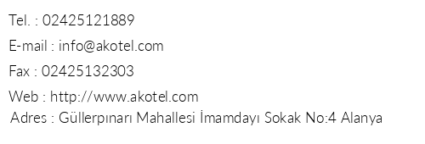
Antalya Alanya Otelleri: Alanya Akropol Resort Hotel adres ve iletişim bilgileri
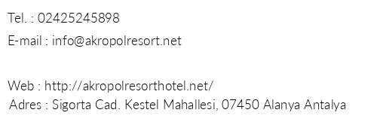
Antalya Alanya Otelleri: Alanya Aktaş Hotel adres ve iletişim bilgileri
Antalya Alanya Otelleri: Alanya Akya Apart Hotel adres ve iletişim bilgileri
Antalya Alanya Otelleri: Alanya Al Bahir Deluxe Hotel adres ve iletişim bilgileri
Antalya Alanya Otelleri: Alanya Alaaddin Beach Hotel adres ve iletişim bilgileri 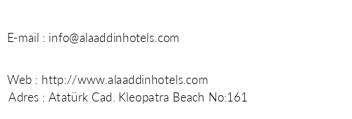
Antalya Alanya Otelleri: Alanya Alaiye Kleopatra Hotel adres ve iletişim bilgileri
Antalya Alanya Otelleri: Alanya Alaiye Resort & Spa Hotel adres ve iletişim bilgileri
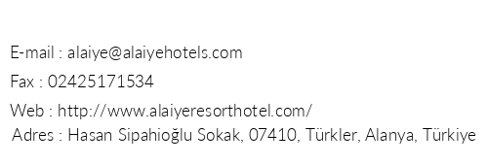
Antalya Alanya Otelleri: Alanya Alanis Hotel adres ve iletişim bilgileri
Antalya Alanya Otelleri: Alanya Alanya Ak Otel adres ve iletişim bilgileri
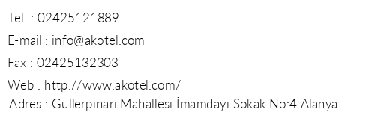
Antalya Alanya Otelleri: Alanya Alanya Aslan Kleopatra Beste Hotel adres ve iletişim bilgileri
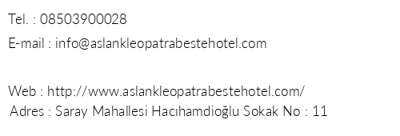
Antalya Alanya Otelleri: Alanya Alanya Azura Family Style adres ve iletişim bilgileri
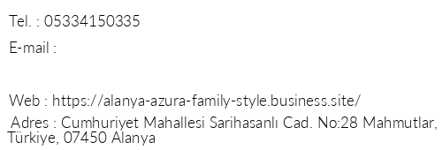
Antalya Alanya Otelleri: Alanya Alanya Beach Hotel adres ve iletişim bilgileri
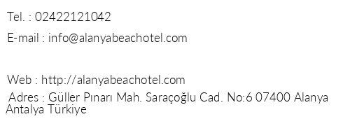
Antalya Alanya Otelleri: Alanya Alanya Büyük Hotel adres ve iletişim bilgileri
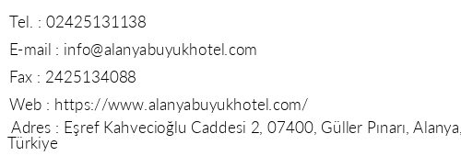
Antalya Alanya Otelleri: Alanya Alanya Concorde Hotel adres ve iletişim bilgileri
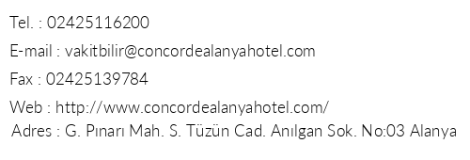
Antalya Alanya Otelleri: Alanya Alanya Country Club adres ve iletişim bilgileri
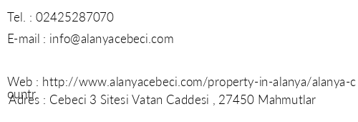
Antalya Alanya Otelleri: Alanya Alanya Damlataş Apart Otel adres ve iletişim bilgileri
Antalya Alanya Otelleri: Alanya Alanya Dreams Apart Hotel adres ve iletişim bilgileri
Antalya Alanya Otelleri: Alanya Alanya Hotel Midi adres ve iletişim bilgileri
Antalya Alanya Otelleri: Alanya Alanya Klas Hotel adres ve iletişim bilgileri
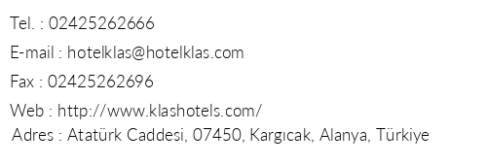
Antalya Alanya Otelleri: Alanya Alanya Mesem Uygulama Oteli adres ve iletişim bilgileri
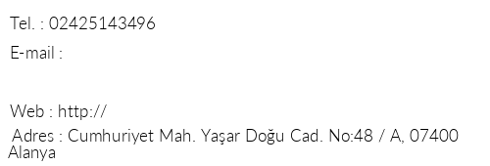
Antalya Alanya Otelleri: Alanya Alanya Meziyet Köseoğlu Uygulama Oteli adres ve iletişim bilgileri
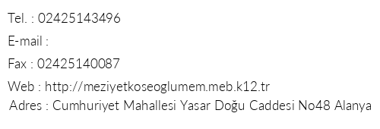
Antalya Alanya Otelleri: Alanya Alanya North Point Hotel adres ve iletişim bilgileri
Antalya Alanya Otelleri: Alanya Alanya Opera Hotel adres ve iletişim bilgileri
Antalya Alanya Otelleri: Alanya Alanya Park Hotel adres ve iletişim bilgileri
Antalya Alanya Otelleri: Alanya Alanya Sun Hotel adres ve iletişim bilgileri
Antalya Alanya Otelleri: Alanya Alanya Turkuaz Residence adres ve iletişim bilgileri
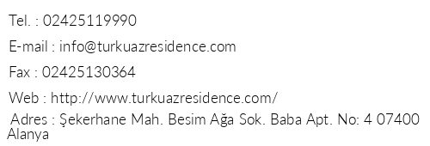
Antalya Alanya Otelleri: Alanya Alanya Ümit Altay Uygulama Oteli adres ve iletişim bilgileri
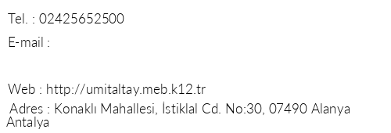
Antalya Alanya Otelleri: Alanya Alanya Üstün Pansiyon adres ve iletişim bilgileri
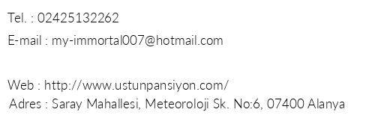
Antalya Alanya Otelleri: Alanya Alara Hotel adres ve iletişim bilgileri
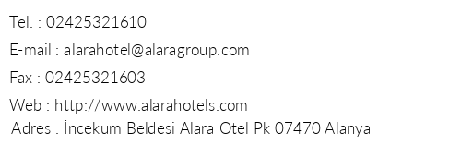
Antalya Alanya Otelleri: Alanya Alaya Apart Otel adres ve iletişim bilgileri
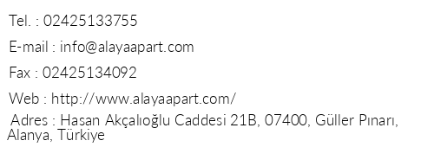
Antalya Alanya Otelleri: Alanya Albatros Apart Otel adres ve iletişim bilgileri
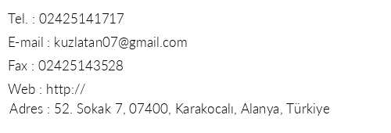
Antalya Alanya Otelleri: Alanya Alin Hotel adres ve iletişim bilgileri
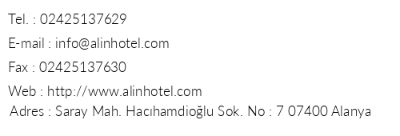
Antalya Alanya Otelleri: Alanya Almera Apart Hotel adres ve iletişim bilgileri
Antalya Alanya Otelleri: Alanya Almera Park Apart Hotel adres ve iletişim bilgileri
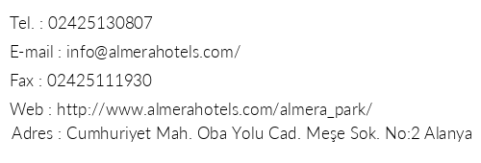
Antalya Alanya Otelleri: Alanya Alperbey Hotel adres ve iletişim bilgileri
Antalya Alanya Otelleri: Alanya Amber Rose Hotel adres ve iletişim bilgileri
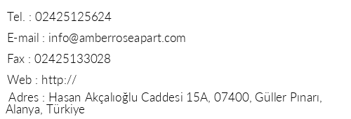
Antalya Alanya Otelleri: Alanya Anahtar Apart Hotel adres ve iletişim bilgileri
Antalya Alanya Otelleri: Alanya Ananas Hotel adres ve iletişim bilgileri
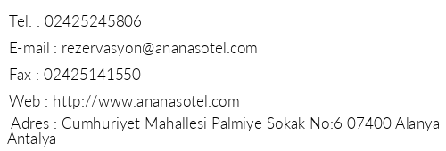
Antalya Alanya Otelleri: Alanya Angel Beach Hotel adres ve iletişim bilgileri
Antalya Alanya Otelleri: Alanya Angels Apart Hotel & Spa adres ve iletişim bilgileri
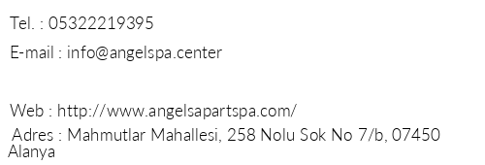
Antalya Alanya Otelleri: Alanya Anik Suite Hotel adres ve iletişim bilgileri
Antalya Alanya Otelleri: Alanya Anjeliq Downtown Hotel adres ve iletişim bilgileri
Antalya Alanya Otelleri: Alanya Anjeliq House Hotel adres ve iletişim bilgileri
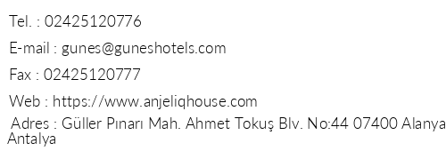
Antalya Alanya Otelleri: Alanya Annabella Diamond Hotel Spa adres ve iletişim bilgileri
Antalya Alanya Otelleri: Alanya Annabella Park Hotel adres ve iletişim bilgileri
Antalya Alanya Otelleri: Alanya Antalya Alanya Öğretmenevi adres ve iletişim bilgileri
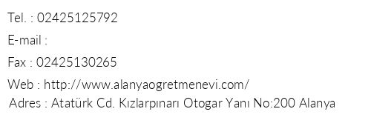
Antalya Alanya Otelleri: Alanya Antik Hotel adres ve iletişim bilgileri
Antalya Alanya Otelleri: Alanya Antique Roman Palace adres ve iletişim bilgileri
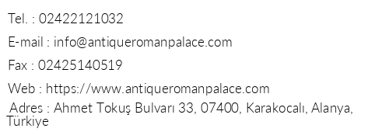
Antalya Alanya Otelleri: Alanya Apex Beach Hotel adres ve iletişim bilgileri
Antalya Alanya Otelleri: Alanya Arabella World Hotel adres ve iletişim bilgileri
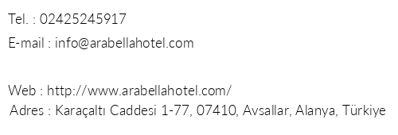
Antalya Alanya Otelleri: Alanya Aria Resort & Spa adres ve iletişim bilgileri
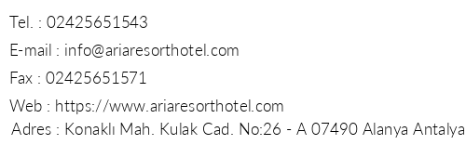
Antalya Alanya Otelleri: Alanya Ark Suite Hotel adres ve iletişim bilgileri
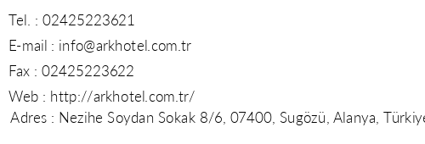
Antalya Alanya Otelleri: Alanya Armas Green Fugla Beach adres ve iletişim bilgileri
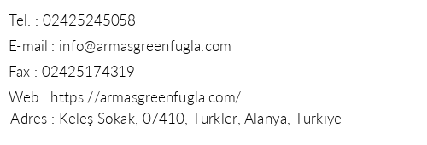
Antalya Alanya Otelleri: Alanya Armas Prestige adres ve iletişim bilgileri
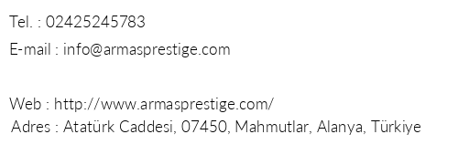
Antalya Alanya Otelleri: Alanya Aroma Butik Hotel adres ve iletişim bilgileri
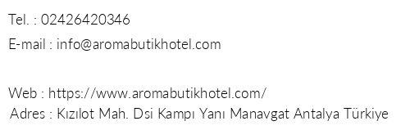
Antalya Alanya Otelleri: Alanya Aroma Otel adres ve iletişim bilgileri
Antalya Alanya Otelleri: Alanya Arsi Enfi City Beach Hotel adres ve iletişim bilgileri
Antalya Alanya Otelleri: Alanya Arsi Hotel adres ve iletişim bilgileri
Antalya Alanya Otelleri: Alanya Artemis Princess Otel adres ve iletişim bilgileri
Antalya Alanya Otelleri: Alanya Asem City Hotel adres ve iletişim bilgileri
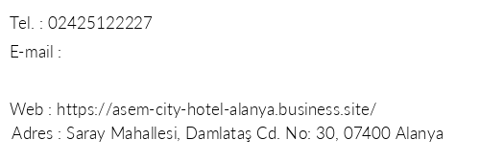
Antalya Alanya Otelleri: Alanya Asia Beach Resort & Spa adres ve iletişim bilgileri
Antalya Alanya Otelleri: Alanya Aska Baran Hotel adres ve iletişim bilgileri
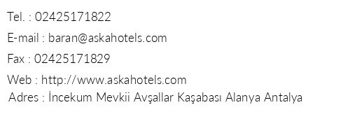
Antalya Alanya Otelleri: Alanya Aska Bayview Resort Hotel adres ve iletişim bilgileri
Antalya Alanya Otelleri: Alanya Aska Just In Beach adres ve iletişim bilgileri
Antalya Alanya Otelleri: Alanya Aska Kleopatra Beste Hotel adres ve iletişim bilgileri
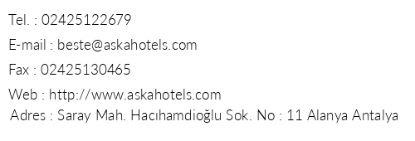
Antalya Alanya Otelleri: Alanya Aska Sun Queen Beach Hotel adres ve iletişim bilgileri
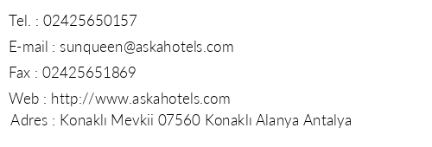
Antalya Alanya Otelleri: Alanya Aslan City adres ve iletişim bilgileri
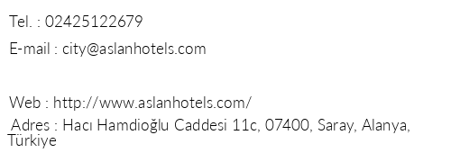
Antalya Alanya Otelleri: Alanya Aslan Hotel adres ve iletişim bilgileri
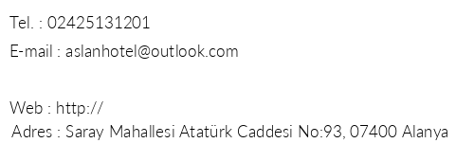
Antalya Alanya Otelleri: Alanya Asrın Beach Hotel adres ve iletişim bilgileri
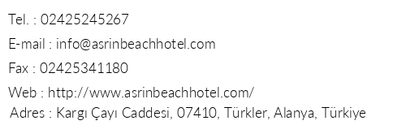
Antalya Alanya Otelleri: Alanya Astor Beach Hotel adres ve iletişim bilgileri
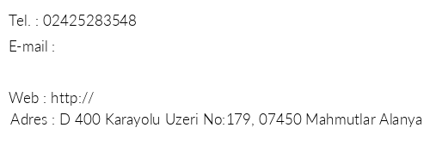
Antalya Alanya Otelleri: Alanya Atak Apart Hotel adres ve iletişim bilgileri
Antalya Alanya Otelleri: Alanya Atak Suit Hotel adres ve iletişim bilgileri
Antalya Alanya Otelleri: Alanya Atlanta Hotel adres ve iletişim bilgileri
Antalya Alanya Otelleri: Alanya Atlas Beach Otel adres ve iletişim bilgileri
Antalya Alanya Otelleri: Alanya Atlas Otel adres ve iletişim bilgileri
Antalya Alanya Otelleri: Alanya Avena Mountain Boutique Hotel adres ve iletişim bilgileri
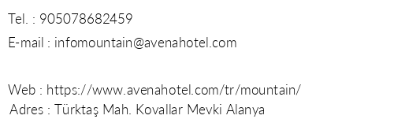
Antalya Alanya Otelleri: Alanya Avena Resort & Spa adres ve iletişim bilgileri
Antalya Alanya Otelleri: Alanya Aydınbey Gold Dreams adres ve iletişim bilgileri
Antalya Alanya Otelleri: Alanya Aydoğar Otel adres ve iletişim bilgileri
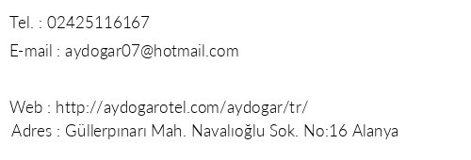
Antalya Alanya Otelleri: Alanya Aysev Hotel adres ve iletişim bilgileri
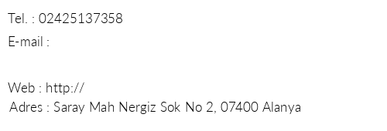
Antalya Alanya Otelleri: Alanya Azak Hotel adres ve iletişim bilgileri
Antalya Alanya Otelleri: Alanya Azalea Apart Otel adres ve iletişim bilgileri
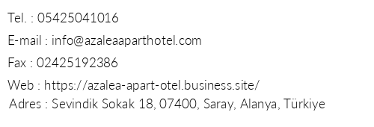
Antalya Alanya Otelleri: Alanya Azura Deluxe Resort & Spa Hotel adres ve iletişim bilgileri
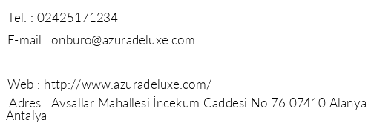
Antalya Alanya Otelleri: Alanya Azura Park Residence adres ve iletişim bilgileri
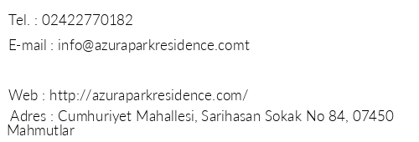
Antalya Alanya Otelleri: Alanya Babaoğlu Apart Hotel adres ve iletişim bilgileri
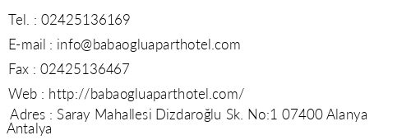
Antalya Alanya Otelleri: Alanya Bahama Family Beach İncekum adres ve iletişim bilgileri
Alparslan Türkeş Blv NO:67, 07470 Alanya/Antalya•(0242) 277 01 84
Antalya Alanya Otelleri: Alanya Balık Hotel adres ve iletişim bilgileri
Antalya Alanya Otelleri: Alanya Banana Beach Hotel adres ve iletişim bilgileri
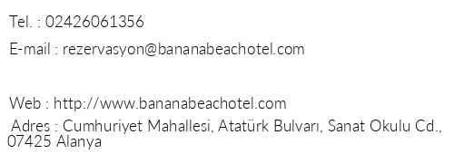
Antalya Alanya Otelleri: Alanya Barışcan Hotel adres ve iletişim bilgileri
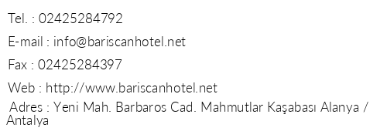
Antalya Alanya Otelleri: Alanya Baronessa Apart Otel adres ve iletişim bilgileri
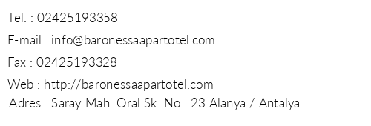
Antalya Alanya Otelleri: Alanya Bayar Sun Time Hotel adres ve iletişim bilgileri
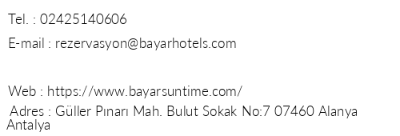
Antalya Alanya Otelleri: Alanya Bayram Apart Hotel adres ve iletişim bilgileri
Antalya Alanya Otelleri: Alanya Beach Club Doganay Hotel adres ve iletişim bilgileri
Antalya Alanya Otelleri: Alanya Bella Rose Apart Hotel adres ve iletişim bilgileri
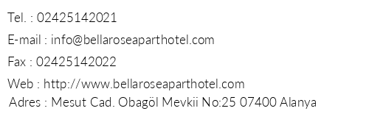
Antalya Alanya Otelleri: Alanya Bella Vista Apart Hotel adres ve iletişim bilgileri
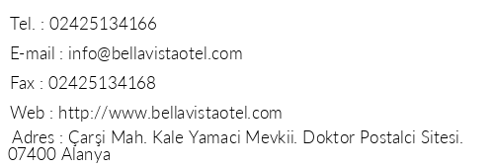
Antalya Alanya Otelleri: Alanya Belle Ocean Apart Hotel adres ve iletişim bilgileri
Antalya Alanya Otelleri: Alanya Bera Alanya Otel adres ve iletişim bilgileri
Antalya Alanya Otelleri: Alanya Berkan Hotel adres ve iletişim bilgileri
Antalya Alanya Otelleri: Alanya Best Alanya Otel adres ve iletişim bilgileri
Antalya Alanya Otelleri: Alanya Best Beach Hotel adres ve iletişim bilgileri
Antalya Alanya Otelleri: Alanya Best Holiday Hotel adres ve iletişim bilgileri
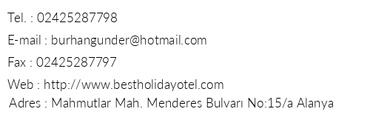
Antalya Alanya Otelleri: Alanya Best House Hotels & Apart adres ve iletişim bilgileri
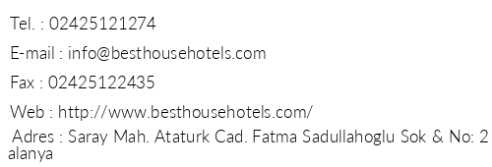
Antalya Alanya Otelleri: Alanya Best Life Apart Hotel adres ve iletişim bilgileri
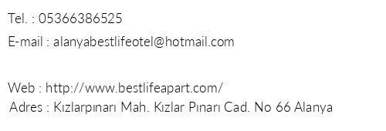
Antalya Alanya Otelleri: Alanya Bey Beach Apart Hotel adres ve iletişim bilgileri
Antalya Alanya Otelleri: Alanya Beyaz Altın Apart Hotel adres ve iletişim bilgileri
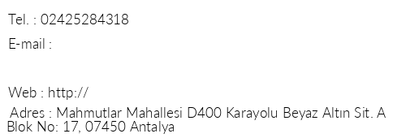
Antalya Alanya Otelleri: Alanya Big Blue Sky Hotel adres ve iletişim bilgileri
Antalya Alanya Otelleri: Alanya Bilkay Otel adres ve iletişim bilgileri
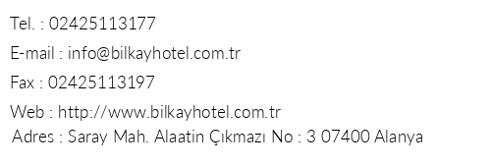
Antalya Alanya Otelleri: Alanya Binbilla Hotel adres ve iletişim bilgileri
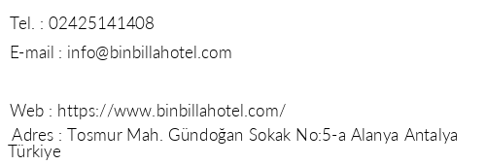
Antalya Alanya Otelleri: Alanya Bindallı Apart Otel adres ve iletişim bilgileri
Antalya Alanya Otelleri: Alanya Bione Club Svs Hotel adres ve iletişim bilgileri
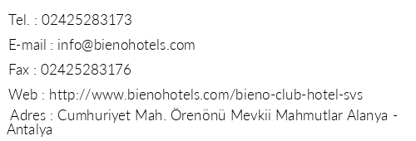
Antalya Alanya Otelleri: Alanya Blue Camelot Beach Hotel adres ve iletişim bilgileri
Antalya Alanya Otelleri: Alanya Blue Diamond Alya Hotel adres ve iletişim bilgileri
Antalya Alanya Otelleri: Alanya Blue Dream Hotel adres ve iletişim bilgileri
Antalya Alanya Otelleri: Alanya Blue Fish Hotel adres ve iletişim bilgileri
Antalya Alanya Otelleri: Alanya Blue Heaven Hotel adres ve iletişim bilgileri
Antalya Alanya Otelleri: Alanya Blue Marlin Deluxe Spa & Resort adres ve iletişim bilgileri
Antalya Alanya Otelleri: Alanya Blue Star Hotel adres ve iletişim bilgileri
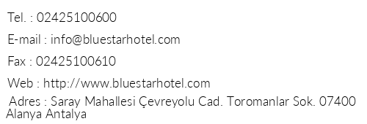
Antalya Alanya Otelleri: Alanya Blue Velvet Hotel adres ve iletişim bilgileri
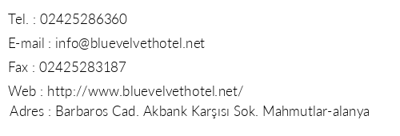
Antalya Alanya Otelleri: Alanya Blue Wave Suite Hotel adres ve iletişim bilgileri
Antalya Alanya Otelleri: Alanya Bohemia Otel adres ve iletişim bilgileri
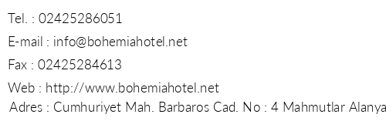
Antalya Alanya Otelleri: Alanya Bora Bora Hotel adres ve iletişim bilgileri
Antalya Alanya Otelleri: Alanya Boreas Suite Apart Hotel adres ve iletişim bilgileri
Antalya Alanya Otelleri: Alanya Botanik Hotel & Resort adres ve iletişim bilgileri
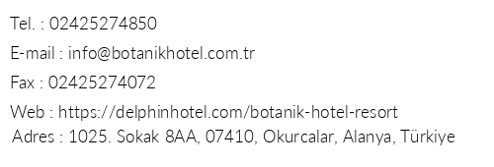
Antalya Alanya Otelleri: Alanya Boulevard Hotel adres ve iletişim bilgileri
Antalya Alanya Otelleri: Alanya Bravo Marina Apart Hotel adres ve iletişim bilgileri
Antalya Alanya Otelleri: Alanya Caligo Apart Hotel adres ve iletişim bilgileri
Antalya Alanya Otelleri: Alanya Campus Hill Hotel adres ve iletişim bilgileri
Antalya Alanya Otelleri: Alanya Cann Hotel adres ve iletişim bilgileri
Antalya Alanya Otelleri: Alanya Caprice Apart Hotel adres ve iletişim bilgileri
Antalya Alanya Otelleri: Alanya Caretta Beach Hotel adres ve iletişim bilgileri
Antalya Alanya Otelleri: Alanya Caretta Relax Hotel adres ve iletişim bilgileri
Antalya Alanya Otelleri: Alanya Carmen Otel adres ve iletişim bilgileri
Antalya Alanya Otelleri: Alanya Carmen Otel Suite adres ve iletişim bilgileri
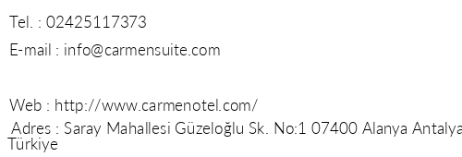
Antalya Alanya Otelleri: Alanya Cebeci Apartment Residence adres ve iletişim bilgileri
Antalya Alanya Otelleri: Alanya Cemal Bey Apart Otel adres ve iletişim bilgileri
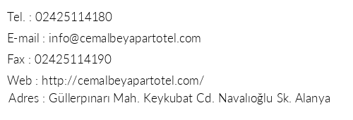
Antalya Alanya Otelleri: Alanya Centauera Hotel adres ve iletişim bilgileri
Antalya Alanya Otelleri: Alanya Cleo Mare Otel adres ve iletişim bilgileri
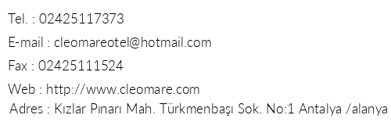
Antalya Alanya Otelleri: Alanya Cleo South Princess Suite Hotel adres ve iletişim bilgileri
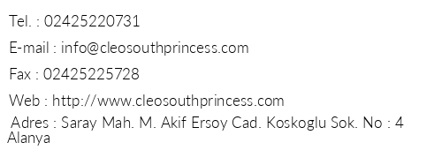
Antalya Alanya Otelleri: Alanya Cleopatra King Apart Hotel adres ve iletişim bilgileri
Antalya Alanya Otelleri: Alanya Club Aqua Plaza adres ve iletişim bilgileri
Antalya Alanya Otelleri: Alanya Club Aslanbey Otel adres ve iletişim bilgileri
Antalya Alanya Otelleri: Alanya Club Bayar Beach Hotel adres ve iletişim bilgileri
Antalya Alanya Otelleri: Alanya Club Bella Mare adres ve iletişim bilgileri
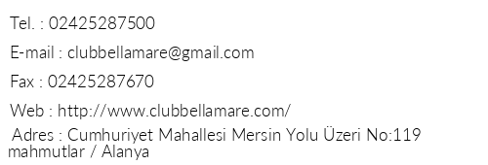
Antalya Alanya Otelleri: Alanya Club Big Blue Suite Hotel adres ve iletişim bilgileri
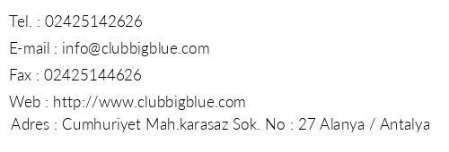
Antalya Alanya Otelleri: Alanya Club Dizalya Otel adres ve iletişim bilgileri
Antalya Alanya Otelleri: Alanya Club Enjoy Beach adres ve iletişim bilgileri
Antalya Alanya Otelleri: Alanya Club Güneş Garden adres ve iletişim bilgileri
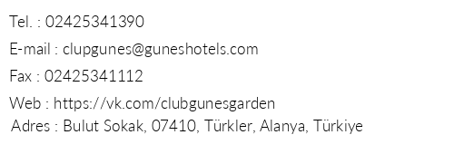
Antalya Alanya Otelleri: Alanya Club Hotel Anjeliq adres ve iletişim bilgileri
Antalya Alanya Otelleri: Alanya Club Hotel Karaburun adres ve iletişim bilgileri
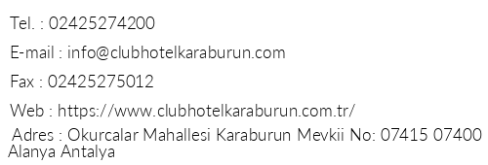
Antalya Alanya Otelleri: Alanya Club Hotel Titan adres ve iletişim bilgileri
Antalya Alanya Otelleri: Alanya Club Kastalia adres ve iletişim bilgileri
Antalya Alanya Otelleri: Alanya Club Mermaid Village adres ve iletişim bilgileri
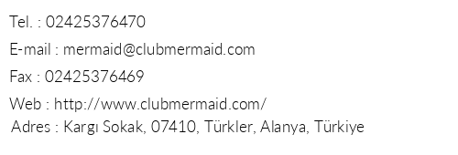
Antalya Alanya Otelleri: Alanya Club Mirador Beach Hotel adres ve iletişim bilgileri
Antalya Alanya Otelleri: Alanya Club Paradiso Hotel & Resort adres ve iletişim bilgileri
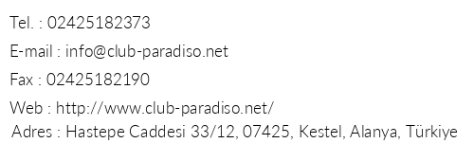
Antalya Alanya Otelleri: Alanya Club Samira adres ve iletişim bilgileri
Antalya Alanya Otelleri: Alanya Club Sea Time adres ve iletişim bilgileri
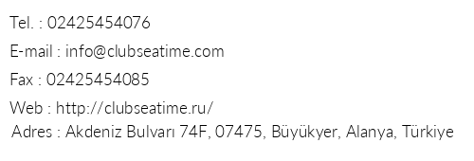
Antalya Alanya Otelleri: Alanya Club Sidar adres ve iletişim bilgileri
Antalya Alanya Otelleri: Alanya Club Sidar Apart Hotel adres ve iletişim bilgileri
Antalya Alanya Otelleri: Alanya Club Tess Hotel adres ve iletişim bilgileri
Antalya Alanya Otelleri: Alanya Club Tropical Beach adres ve iletişim bilgileri
Antalya Alanya Otelleri: Alanya Club Turtaş Beach Hotel adres ve iletişim bilgileri
Antalya Alanya Otelleri: Alanya Concordia Celes Otel adres ve iletişim bilgileri
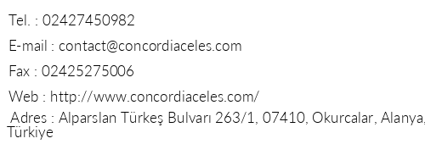
Antalya Alanya Otelleri: Alanya Cook's Club Alanya adres ve iletişim bilgileri
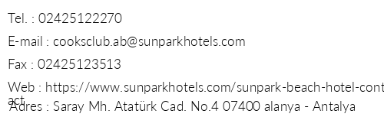
Antalya Alanya Otelleri: Alanya Copenhagen Otel adres ve iletişim bilgileri
Antalya Alanya Otelleri: Alanya Cortez Resort Hotel & Spa adres ve iletişim bilgileri
Antalya Alanya Otelleri: Alanya Cozmina Apart Hotel adres ve iletişim bilgileri
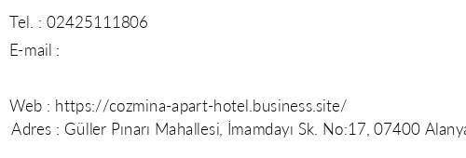
Antalya Alanya Otelleri: Alanya Crystal Towers Apart Hotel adres ve iletişim bilgileri
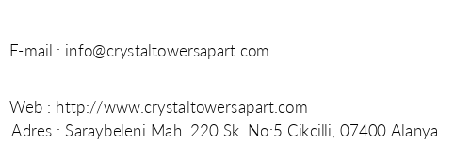
Antalya Alanya Otelleri: Alanya Çimen Otel adres ve iletişim bilgileri
Antalya Alanya Otelleri: Alanya Çimtur Tatil Köyü adres ve iletişim bilgileri
Antalya Alanya Otelleri: Alanya Çömlekçioğulları Otel adres ve iletişim bilgileri
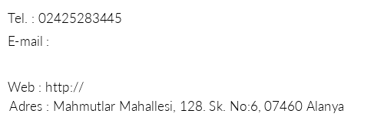
Antalya Alanya Otelleri: Alanya Damlataş Elegant Apart Hotel adres ve iletişim bilgileri
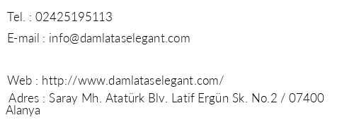
Antalya Alanya Otelleri: Alanya Dayı Diamond Suit Otel adres ve iletişim bilgileri
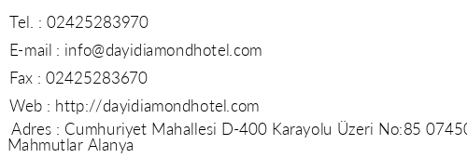
Antalya Alanya Otelleri: Alanya Dede Apart Otel adres ve iletişim bilgileri
Antalya Alanya Otelleri: Alanya Dedebey Apart Hotel adres ve iletişim bilgileri
Antalya Alanya Otelleri: Alanya Deha Hotel adres ve iletişim bilgileri
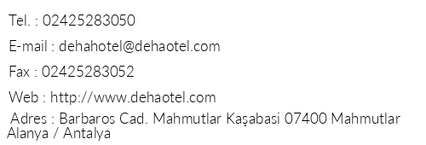
Antalya Alanya Otelleri: Alanya Delphin Botanik Platinum Hotel adres ve iletişim bilgileri
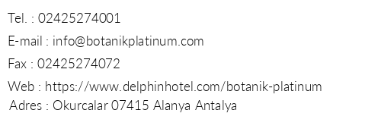
Antalya Alanya Otelleri: Alanya Delphin Deluxe Resort adres ve iletişim bilgileri
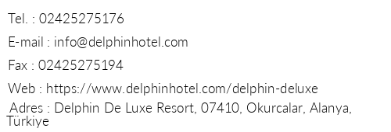
Antalya Alanya Otelleri: Alanya Demar Apart Otel adres ve iletişim bilgileri
Antalya Alanya Otelleri: Alanya Demirtaş Huzur Otel adres ve iletişim bilgileri
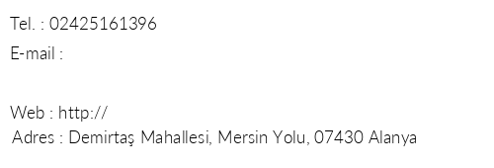
Antalya Alanya Otelleri: Alanya Deniz Apart Otel Alanya adres ve iletişim bilgileri
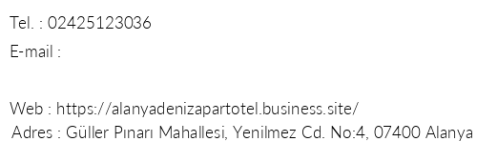
Antalya Alanya Otelleri: Alanya Deniz Suit Otel adres ve iletişim bilgileri
Antalya Alanya Otelleri: Alanya Diamond Hill Resort Hotel adres ve iletişim bilgileri
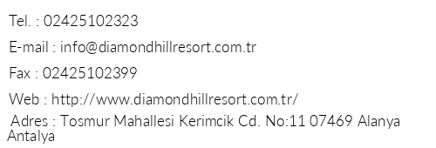
Antalya Alanya Otelleri: Alanya Dim Otel adres ve iletişim bilgileri
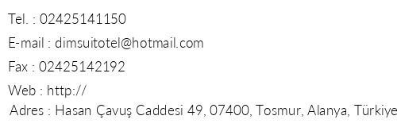
Antalya Alanya Otelleri: Alanya Dizalya Palm Garden Hotel adres ve iletişim bilgileri
Antalya Alanya Otelleri: Alanya Dnd Hotel adres ve iletişim bilgileri
Antalya Alanya Otelleri: Alanya Dolphin Suite Hotel adres ve iletişim bilgileri
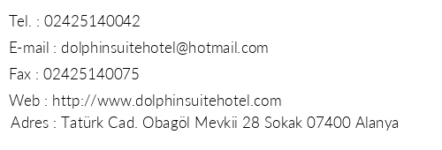
Antalya Alanya Otelleri: Alanya Doris Aytur Hotel adres ve iletişim bilgileri
Antalya Alanya Otelleri: Alanya Dream Park Hotel adres ve iletişim bilgileri
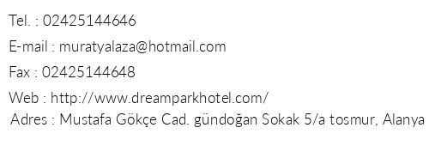
Antalya Alanya Otelleri: Alanya Drita Hotel Resort & Spa adres ve iletişim bilgileri
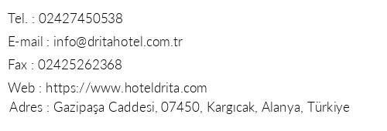
Antalya Alanya Otelleri: Alanya Drop Hotel adres ve iletişim bilgileri
Antalya Alanya Otelleri: Alanya Eftalia Aqua Resort Hotel adres ve iletişim bilgileri
Antalya Alanya Otelleri: Alanya Eftalia Aytur Hotel adres ve iletişim bilgileri
Antalya Alanya Otelleri: Alanya Eftalia İsland adres ve iletişim bilgileri
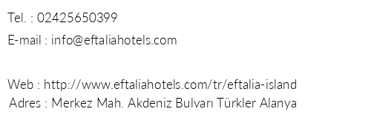
Antalya Alanya Otelleri: Alanya Eftalia Marin adres ve iletişim bilgileri
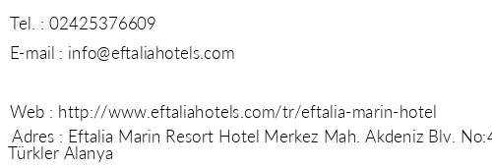
Antalya Alanya Otelleri: Alanya Eftalia Ocean Hotel adres ve iletişim bilgileri
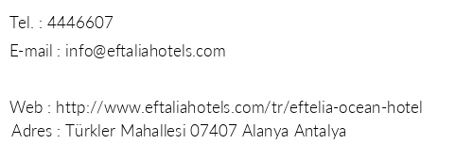
Antalya Alanya Otelleri: Alanya Eftalia Resort Hotel adres ve iletişim bilgileri
Antalya Alanya Otelleri: Alanya Eftalia Splash Resort adres ve iletişim bilgileri
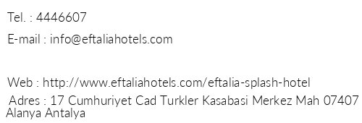
Antalya Alanya Otelleri: Alanya Eftalia Village Hotel adres ve iletişim bilgileri
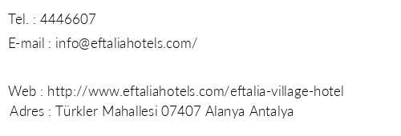
Antalya Alanya Otelleri: Alanya Elfida Apart adres ve iletişim bilgileri
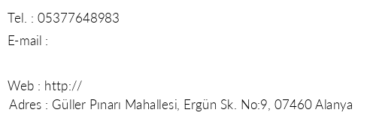
Antalya Alanya Otelleri: Alanya Elit Apart Otel adres ve iletişim bilgileri
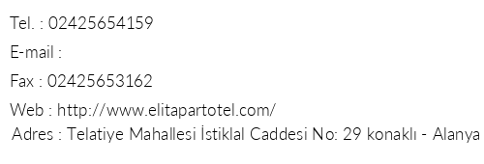
Antalya Alanya Otelleri: Alanya Elit Orkide Suite & Hotel adres ve iletişim bilgileri
Antalya Alanya Otelleri: Alanya Elite Orkide Suite & Hotel adres ve iletişim bilgileri
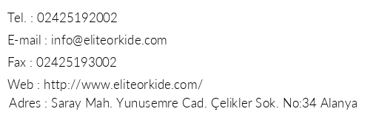
Antalya Alanya Otelleri: Alanya Eliz Beach Hotel adres ve iletişim bilgileri
Antalya Alanya Otelleri: Alanya Elvin Deluxe Hotel adres ve iletişim bilgileri
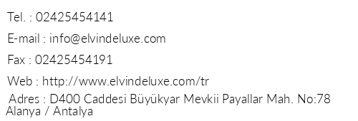
Antalya Alanya Otelleri: Alanya Elysee Beach Hotel adres ve iletişim bilgileri
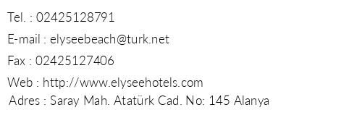
Antalya Alanya Otelleri: Alanya Elysee Garden Family Hotel adres ve iletişim bilgileri
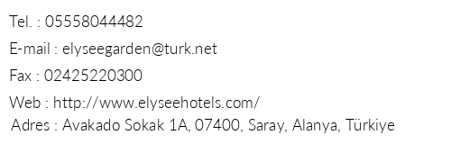
Antalya Alanya Otelleri: Alanya Elysee Hotel adres ve iletişim bilgileri
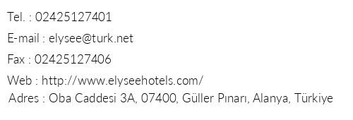
Antalya Alanya Otelleri: Alanya Emir Fosse Beach adres ve iletişim bilgileri
Antalya Alanya Otelleri: Alanya En Vie Beach Boutique Hotel adres ve iletişim bilgileri
Antalya Alanya Otelleri: Alanya Enki Hotel adres ve iletişim bilgileri
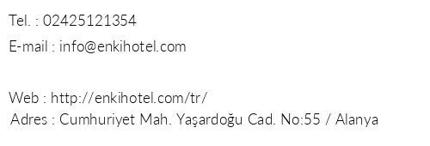
Antalya Alanya Otelleri: Alanya Enver Bey Resort adres ve iletişim bilgileri
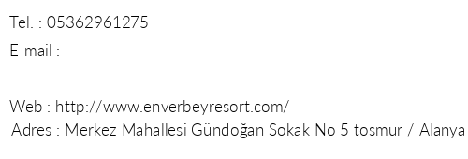
Antalya Alanya Otelleri: Alanya Erciyes Hotel Alanya adres ve iletişim bilgileri
Antalya Alanya Otelleri: Alanya Ergün Hotel Alanya adres ve iletişim bilgileri
Antalya Alanya Otelleri: Alanya Erkaptan Apart Otel adres ve iletişim bilgileri
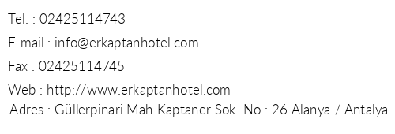
Antalya Alanya Otelleri: Alanya Esra Palace Hotel adres ve iletişim bilgileri
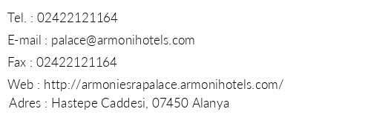
Antalya Alanya Otelleri: Alanya Europa Beach Hotel adres ve iletişim bilgileri
Antalya Alanya Otelleri: Alanya Europa Park Hotel adres ve iletişim bilgileri
Antalya Alanya Otelleri: Alanya Fancy Apart Otel adres ve iletişim bilgileri
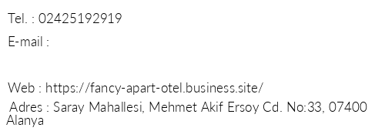
Antalya Alanya Otelleri: Alanya Ferienwohnung Alanya Wedat adres ve iletişim bilgileri
Antalya Alanya Otelleri: Alanya Fiesta Club Hotel Berr adres ve iletişim bilgileri
Antalya Alanya Otelleri: Alanya First Class Hotel adres ve iletişim bilgileri
Antalya Alanya Otelleri: Alanya Floria Beach Hotel adres ve iletişim bilgileri
Antalya Alanya Otelleri: Alanya Flower Garden Apart Otel adres ve iletişim bilgileri
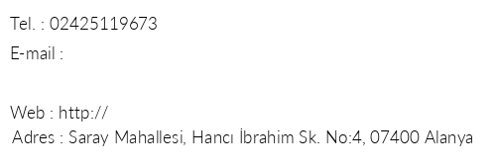
Antalya Alanya Otelleri: Alanya Fortune Center Hotel adres ve iletişim bilgileri
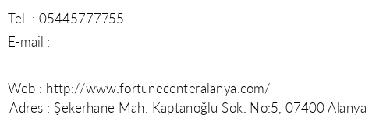
Antalya Alanya Otelleri: Alanya Fougere Apart adres ve iletişim bilgileri
Antalya Alanya Otelleri: Alanya Fun Point Suite Hotel adres ve iletişim bilgileri
Antalya Alanya Otelleri: Alanya Galaxy Beach Hotel adres ve iletişim bilgileri
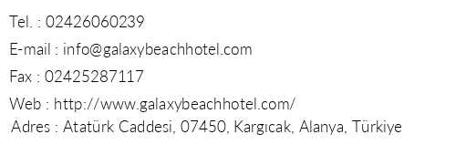
Antalya Alanya Otelleri: Alanya Galeri Resort Hotel adres ve iletişim bilgileri
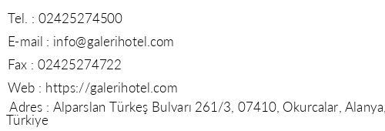
Antalya Alanya Otelleri: Alanya Gallion Hotel adres ve iletişim bilgileri
Antalya Alanya Otelleri: Alanya Ganita Garden Suite adres ve iletişim bilgileri
Antalya Alanya Otelleri: Alanya Ganita Holiday Club adres ve iletişim bilgileri
Antalya Alanya Otelleri: Alanya Gardenia Beach Otel adres ve iletişim bilgileri
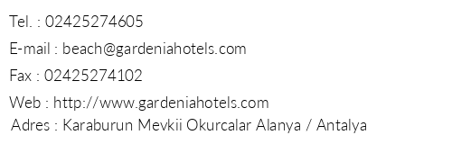
Antalya Alanya Otelleri: Alanya Gardenia Hotel adres ve iletişim bilgileri
Antalya Alanya Otelleri: Alanya Gold River Apart Otel adres ve iletişim bilgileri
Antalya Alanya Otelleri: Alanya Gold Sand İncekum Nature Park Hotel adres ve iletişim bilgileri

Antalya Alanya Otelleri: Alanya Gold Twins Family Beach Hotel Alanya adres ve iletişim bilgileri
Antalya Alanya Otelleri: Alanya Goldcity adres ve iletişim bilgileri
Antalya Alanya Otelleri: Alanya Goldcity Tourism Village adres ve iletişim bilgileri

Antalya Alanya Otelleri: Alanya Görgülü Kleopatra Beach Hotel adres ve iletişim bilgileri
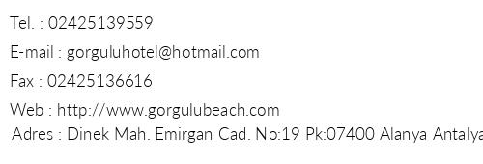
Antalya Alanya Otelleri: Alanya Granada Luxury Beach adres ve iletişim bilgileri
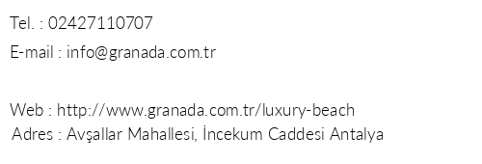
Antalya Alanya Otelleri: Alanya Granada Luxury Okurcalar adres ve iletişim bilgileri
Antalya Alanya Otelleri: Alanya Grand Astor Hotel adres ve iletişim bilgileri
Antalya Alanya Otelleri: Alanya Grand Atilla Otel adres ve iletişim bilgileri
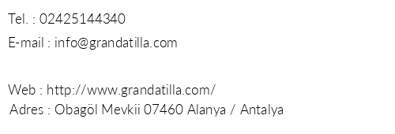
Antalya Alanya Otelleri: Alanya Grand Bahama Beach adres ve iletişim bilgileri
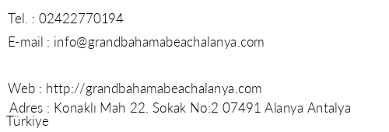
Antalya Alanya Otelleri: Alanya Grand Bayar Beach Hotel adres ve iletişim bilgileri
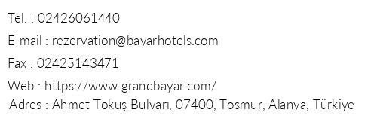
Antalya Alanya Otelleri: Alanya Grand Horizon Apart Hotel adres ve iletişim bilgileri
Antalya Alanya Otelleri: Alanya Grand Kaptan Hotel adres ve iletişim bilgileri
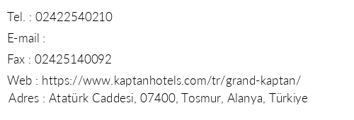
Antalya Alanya Otelleri: Alanya Grand Okan Hotel adres ve iletişim bilgileri
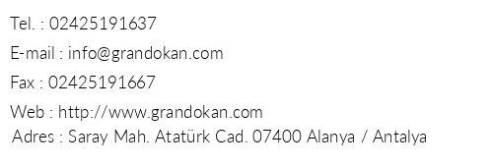
Antalya Alanya Otelleri: Alanya Grand Sun Life Hotel adres ve iletişim bilgileri
Antalya Alanya Otelleri: Alanya Grand Türkay Otel adres ve iletişim bilgileri
Antalya Alanya Otelleri: Alanya Grand Uysal Apart Hotel adres ve iletişim bilgileri
Antalya Alanya Otelleri: Alanya Grand Zaman Beach Hotel adres ve iletişim bilgileri
Antalya Alanya Otelleri: Alanya Grand Zaman Garden Hotel adres ve iletişim bilgileri
Antalya Alanya Otelleri: Alanya Gray Wolf Otel adres ve iletişim bilgileri
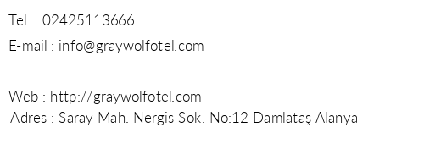
Antalya Alanya Otelleri: Alanya Green Garden Apart Hotel adres ve iletişim bilgileri
Antalya Alanya Otelleri: Alanya Green Garden City Hotel adres ve iletişim bilgileri
Antalya Alanya Otelleri: Alanya Green Garden Resort Hotel adres ve iletişim bilgileri
Antalya Alanya Otelleri: Alanya Green Garden Suite adres ve iletişim bilgileri
Antalya Alanya Otelleri: Alanya Green Life Hotel adres ve iletişim bilgileri
Antalya Alanya Otelleri: Alanya Güneş House Hotel adres ve iletişim bilgileri
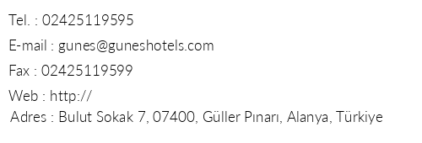
Antalya Alanya Otelleri: Alanya Güler Otel adres ve iletişim bilgileri
Antalya Alanya Otelleri: Alanya Günaydın Hotel adres ve iletişim bilgileri
Antalya Alanya Otelleri: Alanya Güneş House Hotel adres ve iletişim bilgileri
Antalya Alanya Otelleri: Alanya Gürses Apart & Hotel adres ve iletişim bilgileri
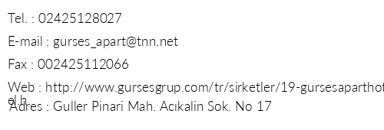
Antalya Alanya Otelleri: Alanya Güvenir Otel adres ve iletişim bilgileri
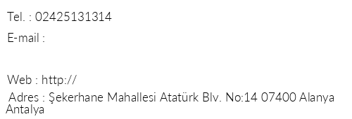
Antalya Alanya Otelleri: Alanya Gypsophila Holiday Village adres ve iletişim bilgileri
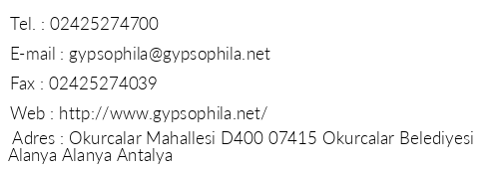
Antalya Alanya Otelleri: Alanya Hacıbey Apart Hotel adres ve iletişim bilgileri
Antalya Alanya Otelleri: Alanya Hakan Pansiyon adres ve iletişim bilgileri
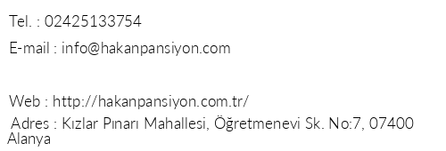
Antalya Alanya Otelleri: Alanya Hanedan Palace Hotel adres ve iletişim bilgileri
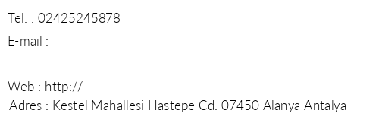
Antalya Alanya Otelleri: Alanya Happy Homes Apart Hotel adres ve iletişim bilgileri
Antalya Alanya Otelleri: Alanya Hare Hotel adres ve iletişim bilgileri
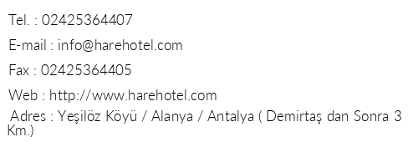
Antalya Alanya Otelleri: Alanya Hatipoğlu Beach Hotel adres ve iletişim bilgileri
Antalya Alanya Otelleri: Alanya Havana Apart Otel adres ve iletişim bilgileri
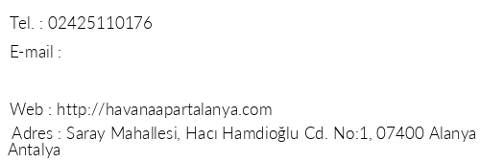
Antalya Alanya Otelleri: Alanya Hayat Apart Hotel adres ve iletişim bilgileri
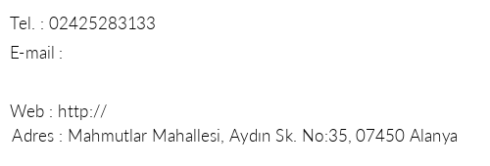
Antalya Alanya Otelleri: Alanya Haydarpasha Palace adres ve iletişim bilgileri
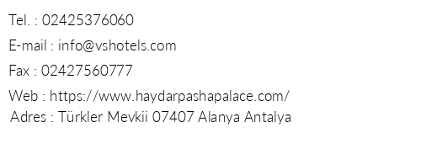
Antalya Alanya Otelleri: Alanya Hedef Beach Resort Hotel adres ve iletişim bilgileri
Antalya Alanya Otelleri: Alanya Hedef Kleopatra Golden Sun Hotel adres ve iletişim bilgileri
Antalya Alanya Otelleri: Alanya Hedef Resort Hotel & Spa adres ve iletişim bilgileri
Antalya Alanya Otelleri: Alanya Hesi Otel adres ve iletişim bilgileri
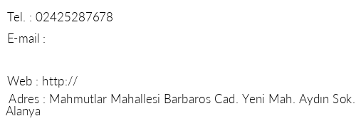
Antalya Alanya Otelleri: Alanya Hilal Otel adres ve iletişim bilgileri
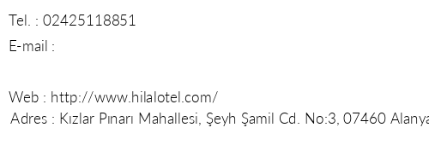
Antalya Alanya Otelleri: Alanya Hildegard Hotel adres ve iletişim bilgileri
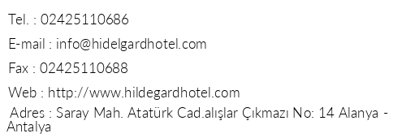
Antalya Alanya Otelleri: Alanya Hitit Sun Apart Otel adres ve iletişim bilgileri
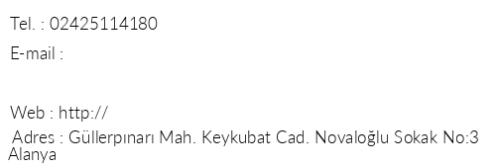
Antalya Alanya Otelleri: Alanya Hma Apart Hotel adres ve iletişim bilgileri
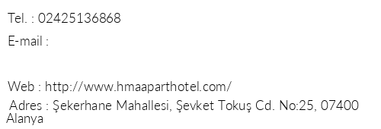
Antalya Alanya Otelleri: Alanya Holiday Garden Resort adres ve iletişim bilgileri
Antalya Alanya Otelleri: Alanya Holiday Park Resort adres ve iletişim bilgileri
Antalya Alanya Otelleri: Alanya Holiday World Hotel adres ve iletişim bilgileri
Antalya Alanya Otelleri: Alanya Hotel Anitas adres ve iletişim bilgileri
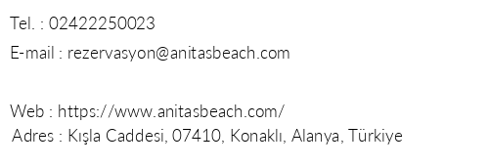
Antalya Alanya Otelleri: Alanya Hotel Ares adres ve iletişim bilgileri
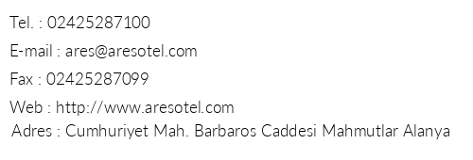
Antalya Alanya Otelleri: Alanya Hotel Club Sun Heaven adres ve iletişim bilgileri
Antalya Alanya Otelleri: Alanya Hotel Diamond adres ve iletişim bilgileri
Antalya Alanya Otelleri: Alanya Hotel Diamore adres ve iletişim bilgileri
Antalya Alanya Otelleri: Alanya Hotel Green Peace adres ve iletişim bilgileri
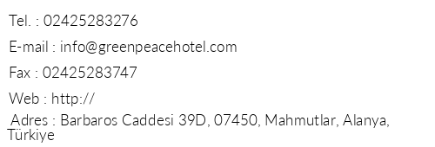
Antalya Alanya Otelleri: Alanya Hotel La Mosae adres ve iletişim bilgileri
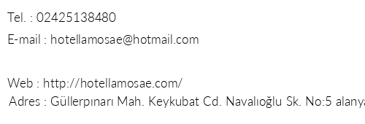
Antalya Alanya Otelleri: Alanya Hotel Royal Alanya adres ve iletişim bilgileri
Antalya Alanya Otelleri: Alanya Hotel Stella Beach adres ve iletişim bilgileri
Antalya Alanya Otelleri: Alanya Hotel Titan Garden adres ve iletişim bilgileri
Antalya Alanya Otelleri: Alanya Hotel Titan Select adres ve iletişim bilgileri
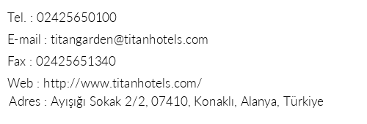
Antalya Alanya Otelleri: Alanya Hotel Villa Turka adres ve iletişim bilgileri
Antalya Alanya Otelleri: Alanya Hotel Xo Alanya adres ve iletişim bilgileri
Antalya Alanya Otelleri: Alanya Hotel Yıldırımoğlu adres ve iletişim bilgileri
Antalya Alanya Otelleri: Alanya House Mustafa adres ve iletişim bilgileri
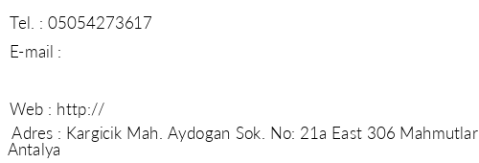
Antalya Alanya Otelleri: Alanya Huzuray Otel adres ve iletişim bilgileri
Antalya Alanya Otelleri: Alanya Ihlara Hotel Alanya adres ve iletişim bilgileri
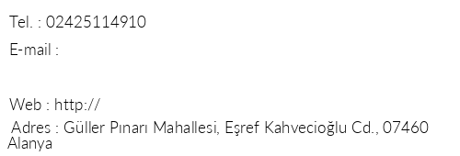
Antalya Alanya Otelleri: Alanya Ikiz Otel adres ve iletişim bilgileri
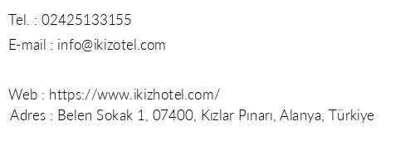
Antalya Alanya Otelleri: Alanya Incekum Beach Resort adres ve iletişim bilgileri
Antalya Alanya Otelleri: Alanya Insula Resort & Spa Otel adres ve iletişim bilgileri
Antalya Alanya Otelleri: Alanya İncekum Orman Kampı adres ve iletişim bilgileri
Antalya Alanya Otelleri: Alanya İncekum Su Hotel adres ve iletişim bilgileri
Antalya Alanya Otelleri: Alanya İnci Suit Otel adres ve iletişim bilgileri
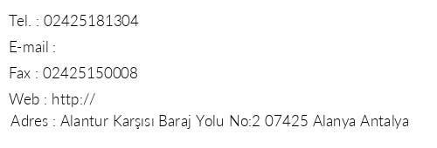
Antalya Alanya Otelleri: Alanya İnfinity Beach Hotel adres ve iletişim bilgileri
Antalya Alanya Otelleri: Alanya İnn Alanya Hotel adres ve iletişim bilgileri

Antalya Alanya Otelleri: Alanya İnternational Hotel adres ve iletişim bilgileri
Antalya Alanya Otelleri: Alanya İpek Apart Otel adres ve iletişim bilgileri
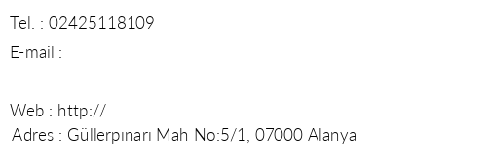
Antalya Alanya Otelleri: Alanya İris Apart Otel adres ve iletişim bilgileri
Antalya Alanya Otelleri: Alanya İsabella Apart Otel adres ve iletişim bilgileri
Antalya Alanya Otelleri: Alanya İsilsu Beach Apart Hotel adres ve iletişim bilgileri
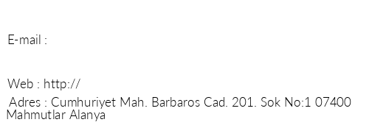
Antalya Alanya Otelleri: Alanya İso & Asi Hotel adres ve iletişim bilgileri
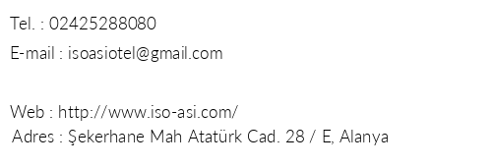
Antalya Alanya Otelleri: Alanya Jasmin Seven Hotel adres ve iletişim bilgileri

Antalya Alanya Otelleri: Alanya Jasmine Beach Resort adres ve iletişim bilgileri
Antalya Alanya Otelleri: Alanya Justiniano Club Alanya adres ve iletişim bilgileri
Antalya Alanya Otelleri: Alanya Justiniano Club Park Conti adres ve iletişim bilgileri
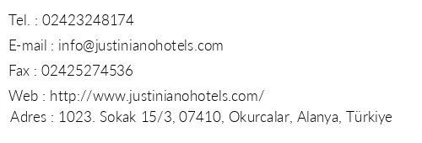
Antalya Alanya Otelleri: Alanya Justiniano De Luxe Resort adres ve iletişim bilgileri
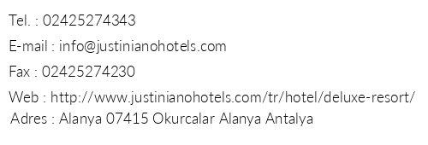
Antalya Alanya Otelleri: Alanya Justiniano Moonlight adres ve iletişim bilgileri
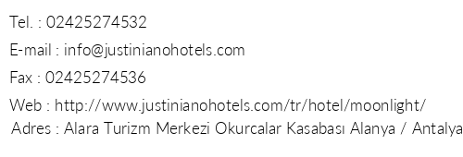
Antalya Alanya Otelleri: Alanya Justiniano Theodora Resort adres ve iletişim bilgileri
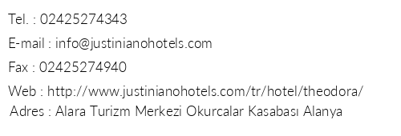
Antalya Alanya Otelleri: Alanya Kahya Otel adres ve iletişim bilgileri
Antalya Alanya Otelleri: Alanya Kahya Resort Aqua & Spa adres ve iletişim bilgileri
Antalya Alanya Otelleri: Alanya Kaliopa Beach Hotel adres ve iletişim bilgileri
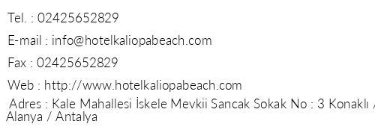
Antalya Alanya Otelleri: Alanya Kandelor Hotel adres ve iletişim bilgileri
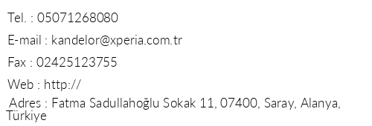
Antalya Alanya Otelleri: Alanya Kapt an Hotel adres ve iletişim bilgileri
Antalya Alanya Otelleri: Alanya Karat Hotel adres ve iletişim bilgileri
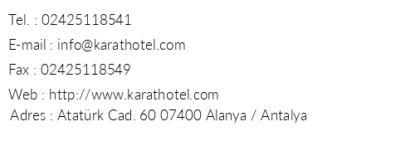
Antalya Alanya Otelleri: Alanya Kardelen Apart Hotel adres ve iletişim bilgileri
Antalya Alanya Otelleri: Alanya Karikatur Bi Hotel adres ve iletişim bilgileri
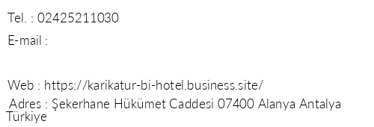
Antalya Alanya Otelleri: Alanya Katya Hotel adres ve iletişim bilgileri
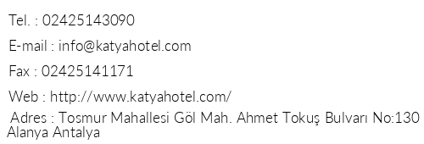
Antalya Alanya Otelleri: Alanya Kemal Bay Hotel adres ve iletişim bilgileri
Antalya Alanya Otelleri: Alanya Kemalhan Beach Hotel adres ve iletişim bilgileri
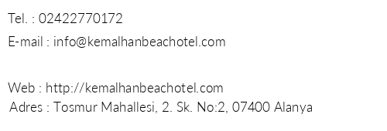
Antalya Alanya Otelleri: Alanya Kestel Suite Residence adres ve iletişim bilgileri
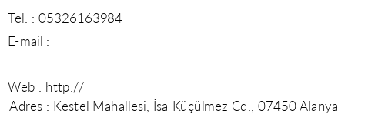
Antalya Alanya Otelleri: Alanya Kırbıyık Resort Hotel adres ve iletişim bilgileri
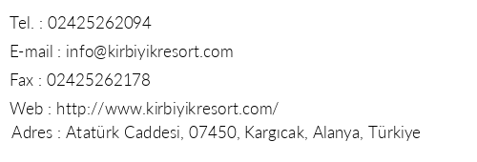
Antalya Alanya Otelleri: Alanya Kıyı Apart Otel adres ve iletişim bilgileri
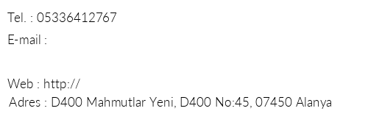
Antalya Alanya Otelleri: Alanya King As Hotel adres ve iletişim bilgileri
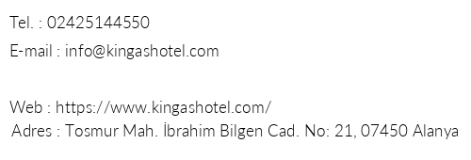
Antalya Alanya Otelleri: Alanya Kirman Hotels Arycanda Deluxe adres ve iletişim bilgileri
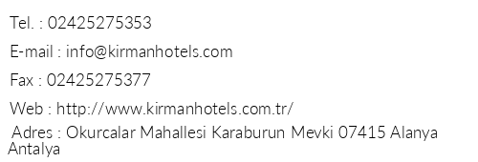
Antalya Alanya Otelleri: Alanya Kirman Hotels Leodikya Resort adres ve iletişim bilgileri
Antalya Alanya Otelleri: Alanya Kirman Sidera Luxury & Spa adres ve iletişim bilgileri
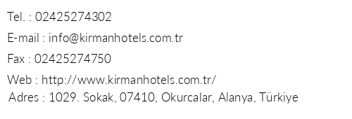
Antalya Alanya Otelleri: Alanya Klas Boutique Hotel adres ve iletişim bilgileri
Antalya Alanya Otelleri: Alanya Klas Dom Hotel adres ve iletişim bilgileri
Antalya Alanya Otelleri: Alanya Klas Dom Suite Annexe adres ve iletişim bilgileri
Antalya Alanya Otelleri: Alanya Klas More Beach Hotel adres ve iletişim bilgileri
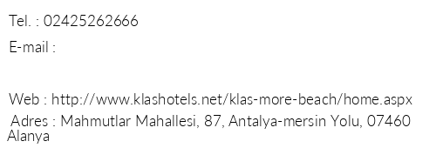
Antalya Alanya Otelleri: Alanya Kleopatra Ada Beach adres ve iletişim bilgileri
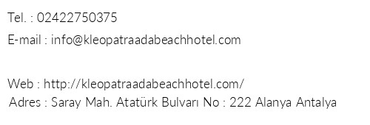
Antalya Alanya Otelleri: Alanya Kleopatra Ada Hotel adres ve iletişim bilgileri
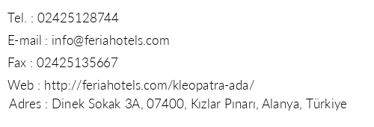
Antalya Alanya Otelleri: Alanya Kleopatra Aliş Hotel adres ve iletişim bilgileri
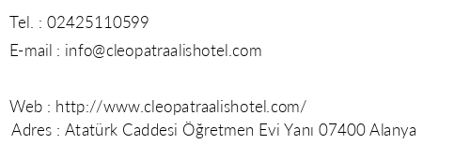
Antalya Alanya Otelleri: Alanya Kleopatra Arsi Hotel adres ve iletişim bilgileri
Antalya Alanya Otelleri: Alanya Kleopatra Atlas Hotel adres ve iletişim bilgileri
Antalya Alanya Otelleri: Alanya Kleopatra Aydın Otel adres ve iletişim bilgileri
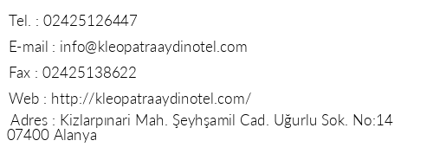
Antalya Alanya Otelleri: Alanya Kleopatra Aytur Apart Hotel adres ve iletişim bilgileri
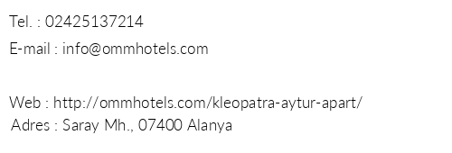
Antalya Alanya Otelleri: Alanya Kleopatra Bavyera Otel adres ve iletişim bilgileri
Antalya Alanya Otelleri: Alanya Kleopatra Beach Yıldız Hotel adres ve iletişim bilgileri
Antalya Alanya Otelleri: Alanya Kleopatra Bebek Hotel adres ve iletişim bilgileri
Antalya Alanya Otelleri: Alanya Kleopatra Blue Hawai Hotel adres ve iletişim bilgileri
Antalya Alanya Otelleri: Alanya Kleopatra Carina Hotel adres ve iletişim bilgileri
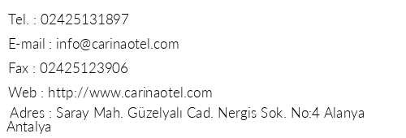
Antalya Alanya Otelleri: Alanya Kleopatra Celine Hotel adres ve iletişim bilgileri
Antalya Alanya Otelleri: Alanya Kleopatra Develi Hotel adres ve iletişim bilgileri
Antalya Alanya Otelleri: Alanya Kleopatra Dreams Beach Hotel adres ve iletişim bilgileri
Antalya Alanya Otelleri: Alanya Kleopatra Fatih Hotel adres ve iletişim bilgileri
Antalya Alanya Otelleri: Alanya Kleopatra Gondola Hotel adres ve iletişim bilgileri

Antalya Alanya Otelleri: Alanya Kleopatra Hermes Beach Hotel adres ve iletişim bilgileri
Antalya Alanya Otelleri: Alanya Kleopatra İnn Hotel adres ve iletişim bilgileri
Antalya Alanya Otelleri: Alanya Kleopatra Life Otel adres ve iletişim bilgileri
Antalya Alanya Otelleri: Alanya Kleopatra Melissa Hotel adres ve iletişim bilgileri
Antalya Alanya Otelleri: Alanya Kleopatra Micador Hotel adres ve iletişim bilgileri
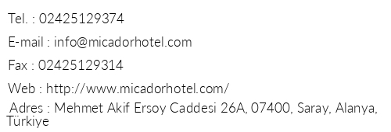
Antalya Alanya Otelleri: Alanya Kleopatra Miray Hotel adres ve iletişim bilgileri
Antalya Alanya Otelleri: Alanya Kleopatra Moon Suite Hote adres ve iletişim bilgileri
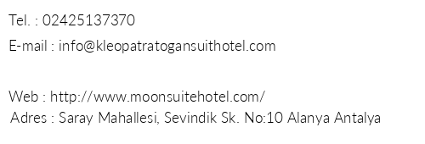
Antalya Alanya Otelleri: Alanya Kleopatra Princess Hotel adres ve iletişim bilgileri
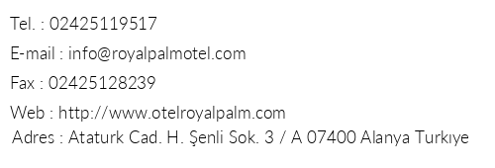
Antalya Alanya Otelleri: Alanya Kleopatra Ramira Hotel adres ve iletişim bilgileri
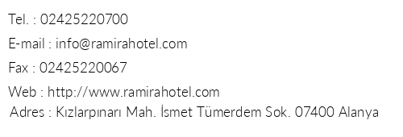
Antalya Alanya Otelleri: Alanya Kleopatra Royal Palm Hotel adres ve iletişim bilgileri
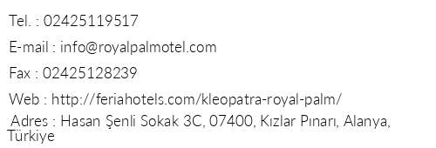
Antalya Alanya Otelleri: Alanya Kleopatra Sahara Hotel adres ve iletişim bilgileri
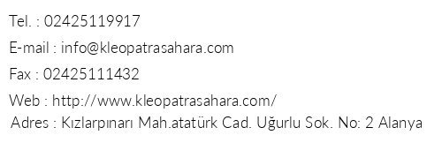
Antalya Alanya Otelleri: Alanya Kleopatra Sesam Apart Otel adres ve iletişim bilgileri
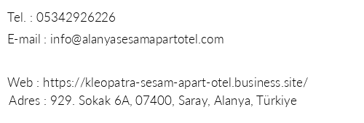
Antalya Alanya Otelleri: Alanya Kleopatra Smile Hotel adres ve iletişim bilgileri
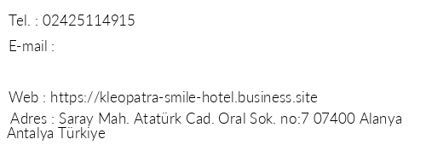
Antalya Alanya Otelleri: Alanya Kleopatra South Star Apart Hotel adres ve iletişim bilgileri
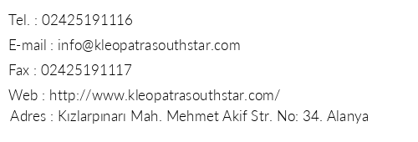
Antalya Alanya Otelleri: Alanya Kleopatra Suite Hotel adres ve iletişim bilgileri
Antalya Alanya Otelleri: Alanya Kleopatra Sultan's Dream Hotel adres ve iletişim bilgileri
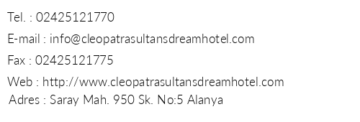
Antalya Alanya Otelleri: Alanya Kleopatra Sun Light Hotel adres ve iletişim bilgileri
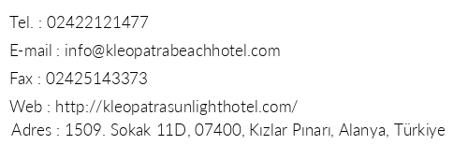
Antalya Alanya Otelleri: Alanya Kleopatra Taç Hotel adres ve iletişim bilgileri
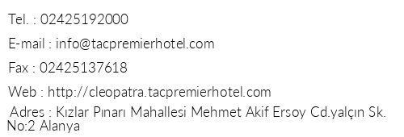
Antalya Alanya Otelleri: Alanya Kleopatra Togan Suit Hotel adres ve iletişim bilgileri
Antalya Alanya Otelleri: Alanya Kleopatra Tower adres ve iletişim bilgileri
Antalya Alanya Otelleri: Alanya Apart Otel adres ve iletişim bilgileri
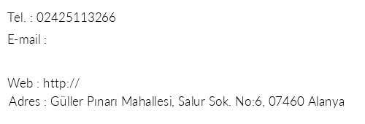
Antalya Alanya Otelleri: Alanya Koç Suit Otel adres ve iletişim bilgileri
Antalya Alanya Otelleri: Alanya Kolibri Resort Hotel adres ve iletişim bilgileri
Antalya Alanya Otelleri: Alanya Konaklı Nergis Butik Otel adres ve iletişim bilgileri
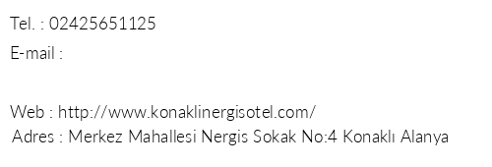
Antalya Alanya Otelleri: Alanya Koza Apart Hotel adres ve iletişim bilgileri

Antalya Alanya Otelleri: Alanya Krizantem Hotel adres ve iletişim bilgileri
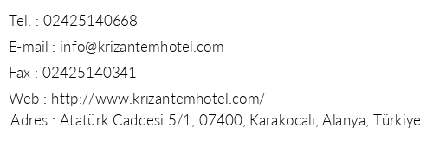
Antalya Alanya Otelleri: Alanya La Finca Marina Hotel adres ve iletişim bilgileri
Antalya Alanya Otelleri: Alanya La Vella Hotel adres ve iletişim bilgileri
Antalya Alanya Otelleri: Alanya Labranda Alantur adres ve iletişim bilgileri
Antalya Alanya Otelleri: Alanya Laguna Beach Alya Resort & Spa adres ve iletişim bilgileri
Antalya Alanya Otelleri: Alanya Lale Apart Hotel Alanya adres ve iletişim bilgileri
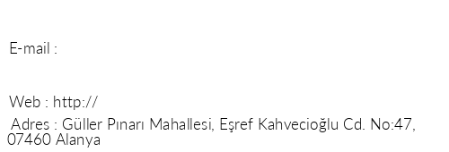
Antalya Alanya Otelleri: Alanya Larina Family Resort Hotel adres ve iletişim bilgileri
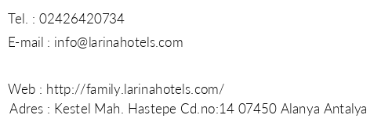
Antalya Alanya Otelleri: Alanya Larissa Holiday Beach Club adres ve iletişim bilgileri
Antalya Alanya Otelleri: Alanya Lavinia Apart & Hotel adres ve iletişim bilgileri
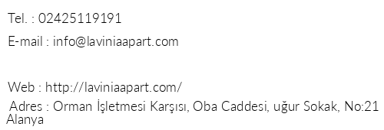
Antalya Alanya Otelleri: Alanya Le Moral Apart Hotel adres ve iletişim bilgileri
Antalya Alanya Otelleri: Alanya Lemon Beach adres ve iletişim bilgileri
Antalya Alanya Otelleri: Alanya Lemon Villa Hotel adres ve iletişim bilgileri
Antalya Alanya Otelleri: Alanya Lila Apart Hotel adres ve iletişim bilgileri
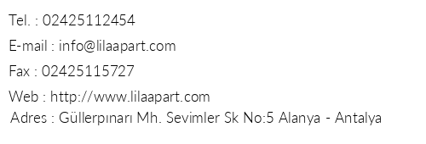
Antalya Alanya Otelleri: Alanya Limoncello Konaklı Beach adres ve iletişim bilgileri
Antalya Alanya Otelleri: Alanya Litore Resort Hotel Spa adres ve iletişim bilgileri
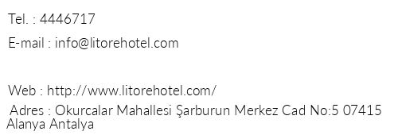
Antalya Alanya Otelleri: Alanya Livza Beach Hotel adres ve iletişim bilgileri
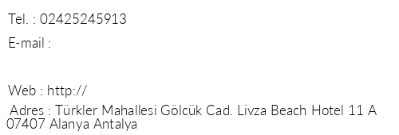
Antalya Alanya Otelleri: Alanya Long Beach Resort Hotel & Spa adres ve iletişim bilgileri
Antalya Alanya Otelleri: Alanya Lonicera City Hotel adres ve iletişim bilgileri
Antalya Alanya Otelleri: Alanya Lonicera Premium Hotel adres ve iletişim bilgileri
Antalya Alanya Otelleri: Alanya Lonicera Resort Spa Hotel adres ve iletişim bilgileri
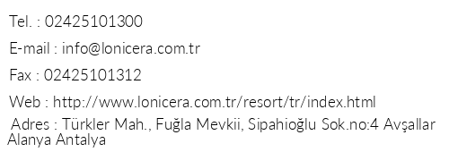
Antalya Alanya Otelleri: Alanya Lonicera World adres ve iletişim bilgileri
Antalya Alanya Otelleri: Alanya Lord Marina Otel adres ve iletişim bilgileri

Antalya Alanya Otelleri: Alanya Luxor Apart Otel adres ve iletişim bilgileri
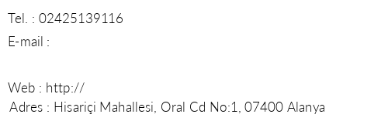
Antalya Alanya Otelleri: Alanya Lycus Beach Hotel adres ve iletişim bilgileri
Antalya Alanya Otelleri: Alanya Magi Apart Hotel adres ve iletişim bilgileri
Antalya Alanya Otelleri: Alanya Magnolia Hotel adres ve iletişim bilgileri
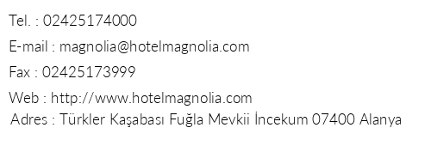
Antalya Alanya Otelleri: Alanya Mahidevran Vaha Beach Hotel adres ve iletişim bilgileri
Antalya Alanya Otelleri: Alanya Mahmutlar Eser Hotel adres ve iletişim bilgileri
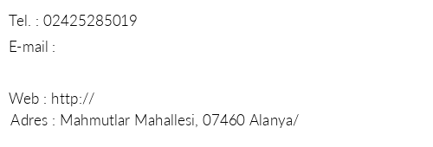
Antalya Alanya Otelleri: Alanya Mahmutlar Suit Otel adres ve iletişim bilgileri
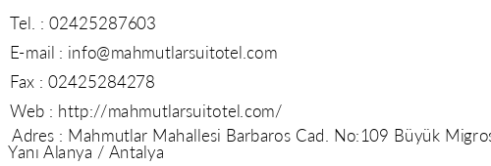
Antalya Alanya Otelleri: Alanya Maide Beach Hotel adres ve iletişim bilgileri
Antalya Alanya Otelleri: Alanya Maininki Hotel adres ve iletişim bilgileri
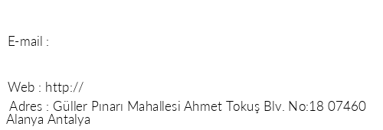
Antalya Alanya Otelleri: Alanya Maren Beach Apart Hotel adres ve iletişim bilgileri
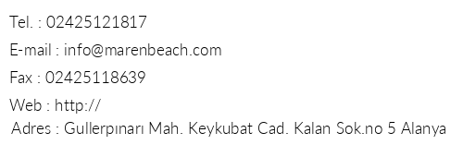
Antalya Alanya Otelleri: Alanya Margarita Suit Hotel adres ve iletişim bilgileri
Antalya Alanya Otelleri: Alanya Marquis Hotel adres ve iletişim bilgileri
Antalya Alanya Otelleri: Alanya May Flower Apart Hotel adres ve iletişim bilgileri
Antalya Alanya Otelleri: Alanya May Garden Club Hotel adres ve iletişim bilgileri
Antalya Alanya Otelleri: Alanya Maya World Beach adres ve iletişim bilgileri
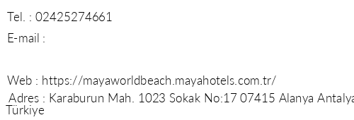
Antalya Alanya Otelleri: Alanya Mc Arancia Resort & Spa Hotel adres ve iletişim bilgileri
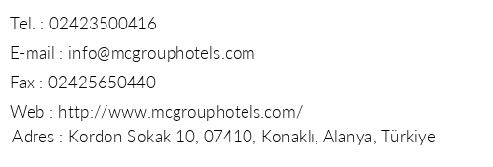
Antalya Alanya Otelleri: Alanya Mc Beach Park Resort And Spa adres ve iletişim bilgileri
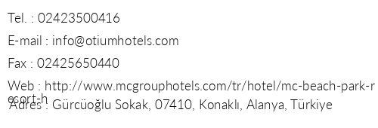
Antalya Alanya Otelleri: Alanya Mc Mahberi Beach Hotel adres ve iletişim bilgileri
Antalya Alanya Otelleri: Alanya Melani Hotel adres ve iletişim bilgileri
Antalya Alanya Otelleri: Alanya Meridia Beach Hotel adres ve iletişim bilgileri
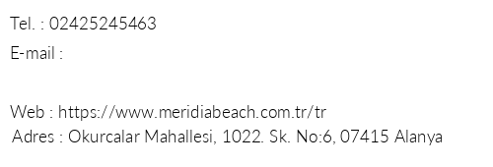
Antalya Alanya Otelleri: Alanya Merlin Beach Hotel adres ve iletişim bilgileri
Antalya Alanya Otelleri: Alanya Merlin Beach Park Hotel adres ve iletişim bilgileri
Antalya Alanya Otelleri: Alanya Meryan Otel adres ve iletişim bilgileri
Antalya Alanya Otelleri: Alanya Mesut Hotel adres ve iletişim bilgileri
Antalya Alanya Otelleri: Alanya Miarosa İncekum West Resort adres ve iletişim bilgileri
Antalya Alanya Otelleri: Alanya Miarosa Konaklı Garden adres ve iletişim bilgileri
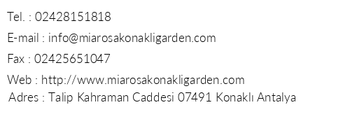
Antalya Alanya Otelleri: Alanya Michell Hotel & Spa adres ve iletişim bilgileri
Antalya Alanya Otelleri: Alanya Mikado Hotel adres ve iletişim bilgileri
Antalya Alanya Otelleri: Alanya Milano Beach Family Hotel adres ve iletişim bilgileri
Antalya Alanya Otelleri: Alanya Mirabell Hotel adres ve iletişim bilgileri
Antalya Alanya Otelleri: Alanya Mirador Hotel adres ve iletişim bilgileri
Antalya Alanya Otelleri: Alanya Mirage Apart Hotel adres ve iletişim bilgileri
Antalya Alanya Otelleri: Alanya Mitos Apart adres ve iletişim bilgileri
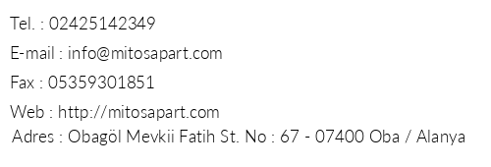
Antalya Alanya Otelleri: Alanya Moda Marine Residence adres ve iletişim bilgileri
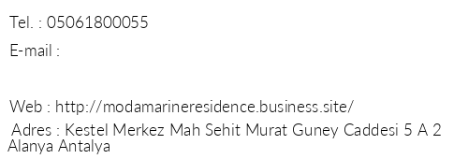
Antalya Alanya Otelleri: Alanya Modern Saraylar Hotel adres ve iletişim bilgileri
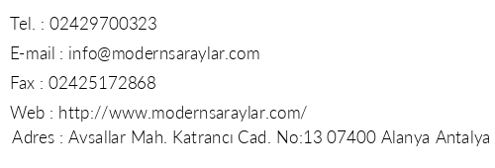
Antalya Alanya Otelleri: Alanya Monart Luna Playa Hotel adres ve iletişim bilgileri
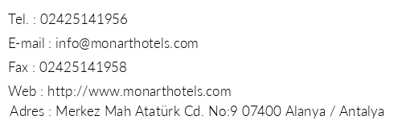
Antalya Alanya Otelleri: Alanya Monarts City Hotel adres ve iletişim bilgileri
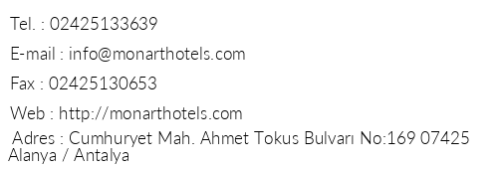
Antalya Alanya Otelleri: Alanya Monte Carlo Otel adres ve iletişim bilgileri
Antalya Alanya Otelleri: Alanya Monte Carlo Park Hotel adres ve iletişim bilgileri
Antalya Alanya Otelleri: Alanya Moonlight Hotel adres ve iletişim bilgileri
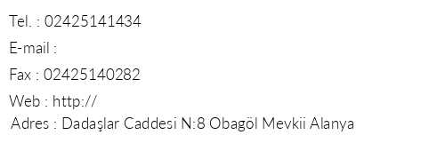
Antalya Alanya Otelleri: Alanya Mukarnas Resort & Spa adres ve iletişim bilgileri
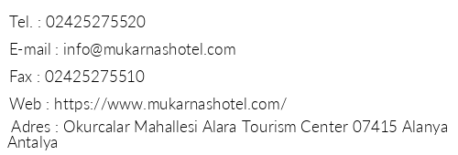
Antalya Alanya Otelleri: Alanya Murat Otel adres ve iletişim bilgileri
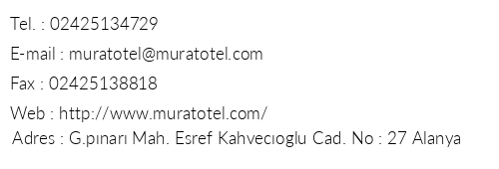
Antalya Alanya Otelleri: Alanya Musti Apart Hotel adres ve iletişim bilgileri
Antalya Alanya Otelleri: Alanya Mutlu Kamp Bungalow Çadır Alanı adres ve iletişim bilgileri
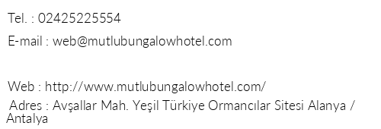
Antalya Alanya Otelleri: Alanya Muz Hotel adres ve iletişim bilgileri
Antalya Alanya Otelleri: Alanya My Diva Hotel adres ve iletişim bilgileri
Antalya Alanya Otelleri: Alanya My Gold Hotel adres ve iletişim bilgileri
Antalya Alanya Otelleri: Alanya My Hill Resort adres ve iletişim bilgileri
Antalya Alanya Otelleri: Alanya My Home Resort Hotel adres ve iletişim bilgileri
Antalya Alanya Otelleri: Alanya My Home Sky Hotel adres ve iletişim bilgileri
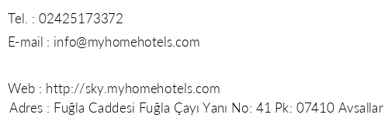
Antalya Alanya Otelleri: Alanya My Marine Residence adres ve iletişim bilgileri
Antalya Alanya Otelleri: Alanya Mylome Luxury Hotel & Resort adres ve iletişim bilgileri
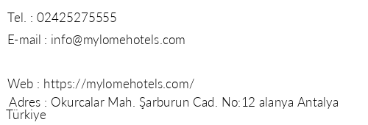
Antalya Alanya Otelleri: Alanya Mysea Hotel adres ve iletişim bilgileri
Antalya Alanya Otelleri: Alanya Narcis Apart Hotel adres ve iletişim bilgileri
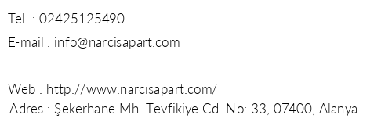
Antalya Alanya Otelleri: Alanya Nehir Apart Hotel adres ve iletişim bilgileri
Antalya Alanya Otelleri: Alanya Neray Otel adres ve iletişim bilgileri
Antalya Alanya Otelleri: Alanya Nergiz Sand And City Hotel adres ve iletişim bilgileri
Antalya Alanya Otelleri: Alanya New Safran Hotel adres ve iletişim bilgileri
Antalya Alanya Otelleri: Alanya Novella Apart adres ve iletişim bilgileri
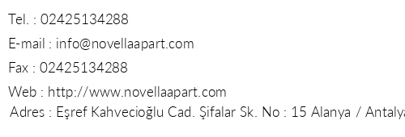
Antalya Alanya Otelleri: Alanya Noxinn Deluxe Hotel adres ve iletişim bilgileri
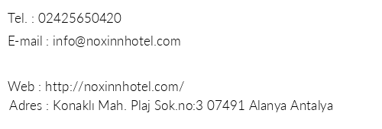
Antalya Alanya Otelleri: Alanya Noxinn Hill Hotel adres ve iletişim bilgileri
Antalya Alanya Otelleri: Alanya Numa Beach & Spa Hotel adres ve iletişim bilgileri
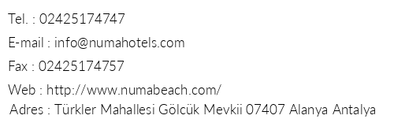
Antalya Alanya Otelleri: Alanya Numa Konaktepe Hotel adres ve iletişim bilgileri
Antalya Alanya Otelleri: Alanya Numa Palma Hotel adres ve iletişim bilgileri
Antalya Alanya Otelleri: Alanya Oba Asa Hotel adres ve iletişim bilgileri
Antalya Alanya Otelleri: Alanya Oba Star Hotel & Spa adres ve iletişim bilgileri
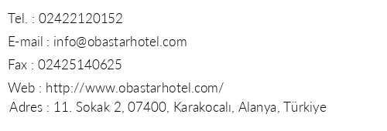
Antalya Alanya Otelleri: Alanya Oba Time Hotel adres ve iletişim bilgileri
Antalya Alanya Otelleri: Alanya Ocean Palm View adres ve iletişim bilgileri
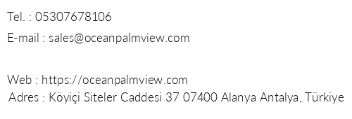
Antalya Alanya Otelleri: Alanya Odeon Apart Otel adres ve iletişim bilgileri
Antalya Alanya Otelleri: Alanya Okan Tower Apart Hotel adres ve iletişim bilgileri
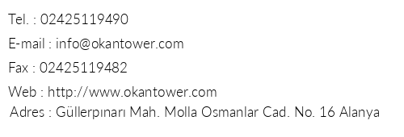
Antalya Alanya Otelleri: Alanya Okyanuss Otel adres ve iletişim bilgileri
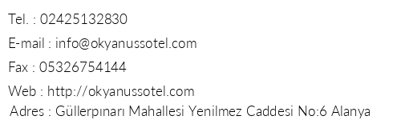
Antalya Alanya Otelleri: Alanya Orange County Resort Alanya adres ve iletişim bilgileri
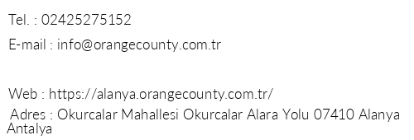
Antalya Alanya Otelleri: Alanya Orange Grove Apart Hotel adres ve iletişim bilgileri
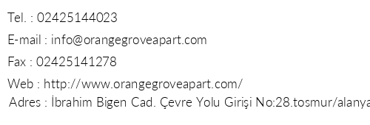
Antalya Alanya Otelleri: Alanya Orient Suite Hotel adres ve iletişim bilgileri
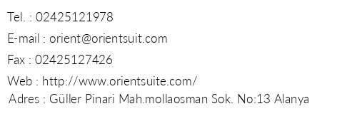
Antalya Alanya Otelleri: Alanya Otel 1461 adres ve iletişim bilgileri
Antalya Alanya Otelleri: Alanya Öncül Beach Hotel adres ve iletişim bilgileri
Antalya Alanya Otelleri: Alanya Özcan Hotel adres ve iletişim bilgileri
Antalya Alanya Otelleri: Alanya Özçakıl Otel adres ve iletişim bilgileri
Antalya Alanya Otelleri: Alanya Özdemir Apart Hotel adres ve iletişim bilgileri
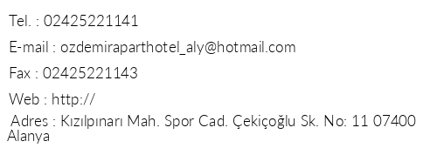
Antalya Alanya Otelleri: Alanya Özgürbey Spa Hotel adres ve iletişim bilgileri
Antalya Alanya Otelleri: Alanya Özkaymak Annex Marina Apart Otel adres ve iletişim bilgileri
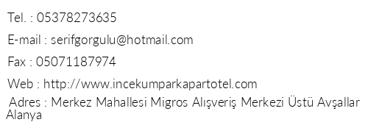
Antalya Alanya Otelleri: Alanya Özkaymak İncekum Hotel adres ve iletişim bilgileri
Antalya Alanya Otelleri: Alanya Özkaymak Select Hotel adres ve iletişim bilgileri
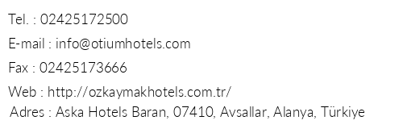
Antalya Alanya Otelleri: Alanya Palm Can Hotel adres ve iletişim bilgileri
Antalya Alanya Otelleri: Alanya Palmen Apart Otel adres ve iletişim bilgileri
Antalya Alanya Otelleri: Alanya Palmeras Beach Hotel adres ve iletişim bilgileri
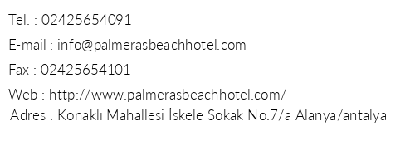
Antalya Alanya Otelleri: Alanya Palmiye Beach Hotel adres ve iletişim bilgileri
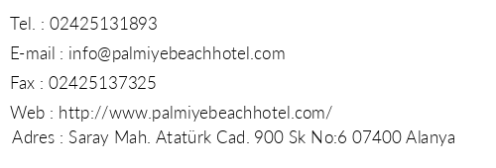
Antalya Alanya Otelleri: Alanya Palmiye Park Apart Hotel adres ve iletişim bilgileri
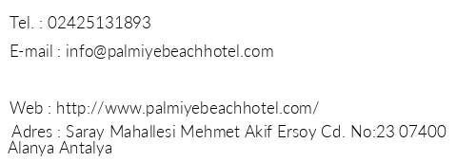
Antalya Alanya Otelleri: Alanya Pamfilia Residence adres ve iletişim bilgileri
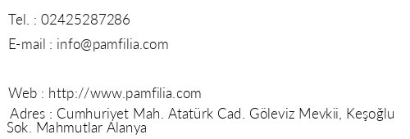
Antalya Alanya Otelleri: Alanya Panorama Hotel adres ve iletişim bilgileri
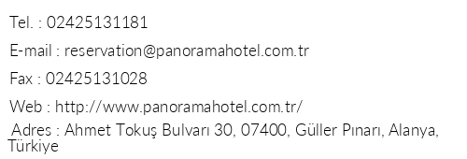
Antalya Alanya Otelleri: Alanya Parador Hotel adres ve iletişim bilgileri
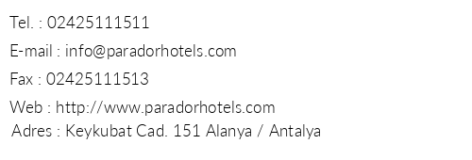
Antalya Alanya Otelleri: Alanya Pegasos Club adres ve iletişim bilgileri
Antalya Alanya Otelleri: Alanya Pegasos Resort Hotel adres ve iletişim bilgileri
Antalya Alanya Otelleri: Alanya Pegasos Royal Resort adres ve iletişim bilgileri
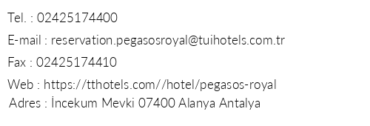
Antalya Alanya Otelleri: Alanya Pekcan Hotel adres ve iletişim bilgileri
Antalya Alanya Otelleri: Alanya Pera Beach Hotel adres ve iletişim bilgileri
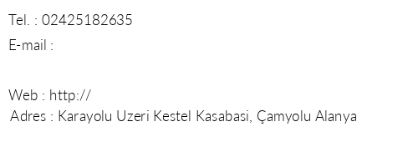
Antalya Alanya Otelleri: Alanya Pera İnn Hotel adres ve iletişim bilgileri
Antalya Alanya Otelleri: Alanya Perle Apart Hotel adres ve iletişim bilgileri
Antalya Alanya Otelleri: Alanya Perre Delta Hotel adres ve iletişim bilgileri
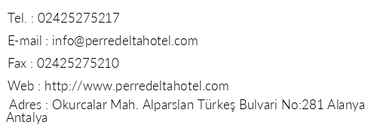
Antalya Alanya Otelleri: Alanya Pınar Hotel adres ve iletişim bilgileri
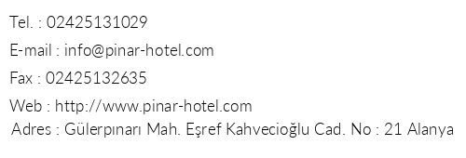
Antalya Alanya Otelleri: Alanya Platan Alpina Hotel adres ve iletişim bilgileri
Antalya Alanya Otelleri: Alanya Primera Otel & Apart adres ve iletişim bilgileri
Antalya Alanya Otelleri: Alanya Prince Apart Hotel Alanya adres ve iletişim bilgileri
Antalya Alanya Otelleri: Alanya Q Aventura Park adres ve iletişim bilgileri
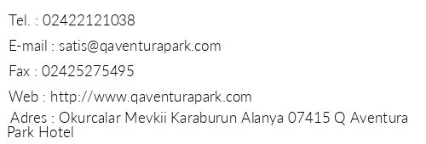
Antalya Alanya Otelleri: Alanya Q Premium Resort adres ve iletişim bilgileri
Antalya Alanya Otelleri: Alanya Quattro Beach Spa Resort adres ve iletişim bilgileri
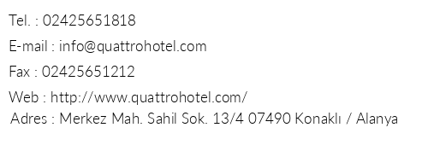
Antalya Alanya Otelleri: Alanya Queen Apart Otel adres ve iletişim bilgileri
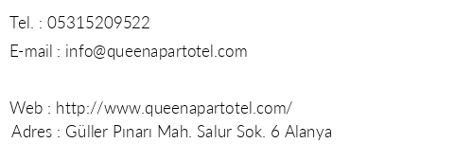
Antalya Alanya Otelleri: Alanya Raina Beach Otel adres ve iletişim bilgileri
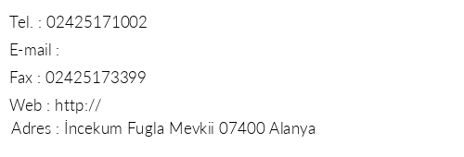
Antalya Alanya Otelleri: Alanya Remi Hotel adres ve iletişim bilgileri
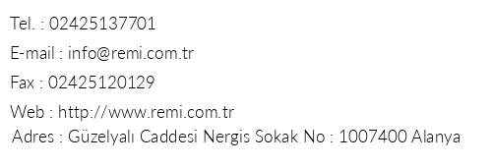
Antalya Alanya Otelleri: Alanya Residence Anfora Apart Hotel adres ve iletişim bilgileri
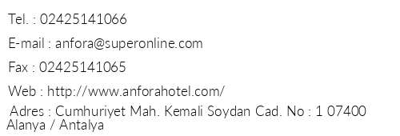
Antalya Alanya Otelleri: Alanya Resitalya Hotel adres ve iletişim bilgileri
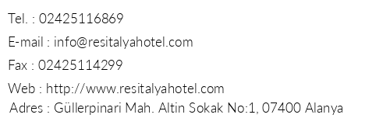
Antalya Alanya Otelleri: Alanya Rheme Beach Otel adres ve iletişim bilgileri
Antalya Alanya Otelleri: Alanya Risus Suit Hotel adres ve iletişim bilgileri
Antalya Alanya Otelleri: Alanya Riveria Apart Hotel 1 adres ve iletişim bilgileri
Antalya Alanya Otelleri: Alanya Riviera Apart Hotel 2 adres ve iletişim bilgileri
Antalya Alanya Otelleri: Alanya Riviera İmperial Deluxe Hotel & Spa adres ve iletişim bilgileri
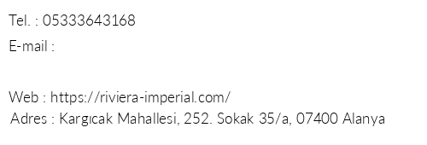
Antalya Alanya Otelleri: Alanya Riviera Otel adres ve iletişim bilgileri
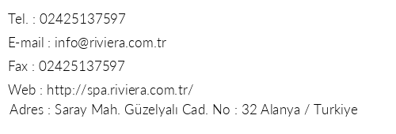
Antalya Alanya Otelleri: Alanya Rose Garden Apart Hotel adres ve iletişim bilgileri
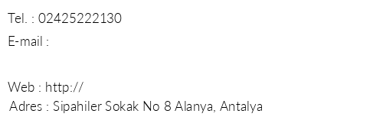
Antalya Alanya Otelleri: Alanya Rose Hotel Mahmutlar adres ve iletişim bilgileri

Antalya Alanya Otelleri: Alanya Rosella Hotel adres ve iletişim bilgileri
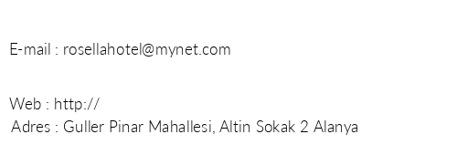
Antalya Alanya Otelleri: Alanya Royal Garden Select adres ve iletişim bilgileri
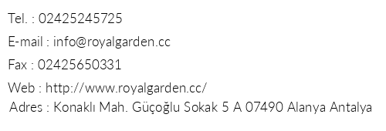
Antalya Alanya Otelleri: Alanya Royal Garden Suit Hotel adres ve iletişim bilgileri
Antalya Alanya Otelleri: Alanya Royal İdeal Beach Hotel adres ve iletişim bilgileri
Antalya Alanya Otelleri: Alanya Rubi Hotel adres ve iletişim bilgileri
Antalya Alanya Otelleri: Alanya Rubi Platinum Spa Resort Suites adres ve iletişim bilgileri
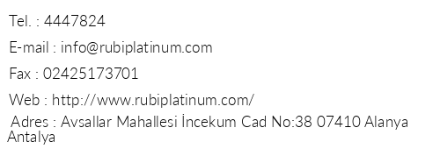
Antalya Alanya Otelleri: Alanya Ruritania Hotel adres ve iletişim bilgileri
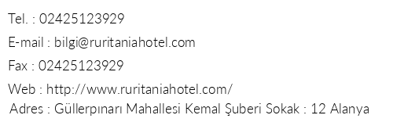
Antalya Alanya Otelleri: Alanya Safran Apart Otel adres ve iletişim bilgileri
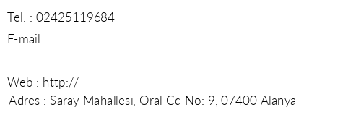
Antalya Alanya Otelleri: Alanya Sailor Apart Hotel adres ve iletişim bilgileri
Antalya Alanya Otelleri: Alanya Sailorson Apart Hotel adres ve iletişim bilgileri
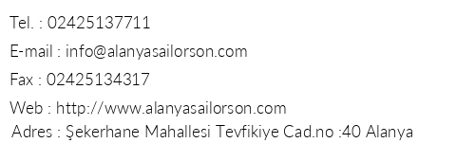
Antalya Alanya Otelleri: Alanya San Francisco Beach Hotel adres ve iletişim bilgileri
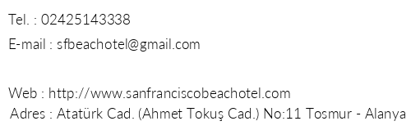
Antalya Alanya Otelleri: Alanya Saphir Hotel & Villas adres ve iletişim bilgileri
Antalya Alanya Otelleri: Alanya Saphir Resort & Spa adres ve iletişim bilgileri
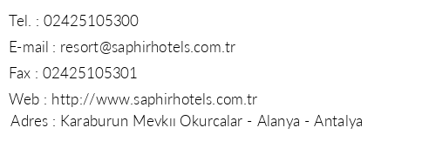
Antalya Alanya Otelleri: Alanya Sara Otel adres ve iletişim bilgileri
Antalya Alanya Otelleri: Alanya Saritas Hotel adres ve iletişim bilgileri
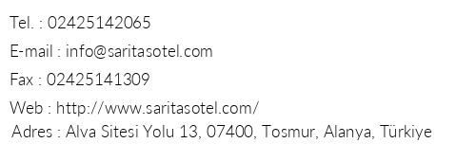
Antalya Alanya Otelleri: Alanya Savir Apart Hotel adres ve iletişim bilgileri
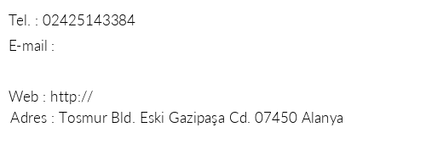
Antalya Alanya Otelleri: Alanya Sea Bird Beach Hotel adres ve iletişim bilgileri
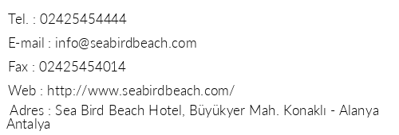
Antalya Alanya Otelleri: Alanya Sea Sight Hotel adres ve iletişim bilgileri
Antalya Alanya Otelleri: Alanya Sea Star Hotel adres ve iletişim bilgileri
Antalya Alanya Otelleri: Alanya Seal Of Star Hotel adres ve iletişim bilgileri
Antalya Alanya Otelleri: Alanya Sealife Buket Resort & Spa adres ve iletişim bilgileri
Antalya Alanya Otelleri: Alanya Sealine Hotel adres ve iletişim bilgileri
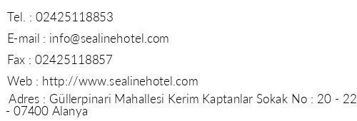
Antalya Alanya Otelleri: Alanya Seaport Otel adres ve iletişim bilgileri
Antalya Alanya Otelleri: Alanya Seçkin Hotel Alanya adres ve iletişim bilgileri
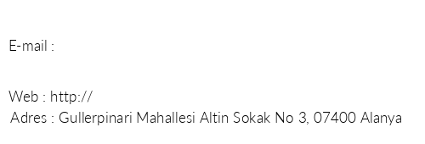
Antalya Alanya Otelleri: Alanya Seda Apart Hotel adres ve iletişim bilgileri
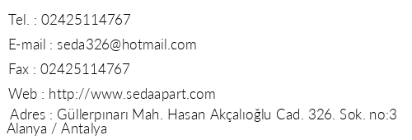
Antalya Alanya Otelleri: Alanya Sedir Park adres ve iletişim bilgileri
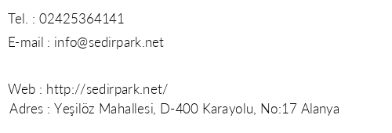
Antalya Alanya Otelleri: Alanya Sefa Bey Hotel adres ve iletişim bilgileri
Antalya Alanya Otelleri: Alanya Selçuklu Konakları adres ve iletişim bilgileri
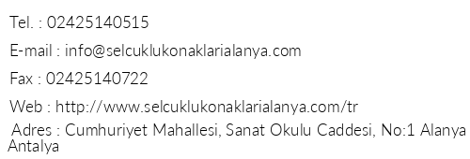
Antalya Alanya Otelleri: Alanya Selçuklu Tatil Köyü adres ve iletişim bilgileri
Antalya Alanya Otelleri: Alanya Select Apart Hotel adres ve iletişim bilgileri
Antalya Alanya Otelleri: Alanya Selene Beach & Spa Hotel adres ve iletişim bilgileri
Antalya Alanya Otelleri: Alanya Selinus Beach Club Hotel adres ve iletişim bilgileri
Antalya Alanya Otelleri: Alanya Semiz Apart Hotel adres ve iletişim bilgileri
Antalya Alanya Otelleri: Alanya Sempati Apart Hotel adres ve iletişim bilgileri
Antalya Alanya Otelleri: Alanya Semt Luna Beach Hotel adres ve iletişim bilgileri
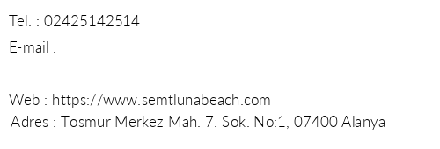
Antalya Alanya Otelleri: Alanya Sentido Gold İsland Hotels & Resorts adres ve iletişim bilgileri
Antalya Alanya Otelleri: Alanya Sentido Golden Bay adres ve iletişim bilgileri
Antalya Alanya Otelleri: Alanya Sentido Numa Bay adres ve iletişim bilgileri
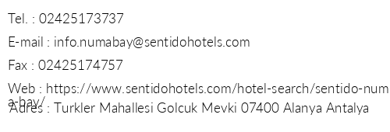
Antalya Alanya Otelleri: Alanya Senza Grand Santana Hotel adres ve iletişim bilgileri
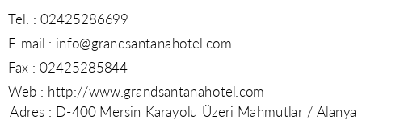
Antalya Alanya Otelleri: Alanya Senza İnova Beach Hotel adres ve iletişim bilgileri
Antalya Alanya Otelleri: Alanya Senza The İnn Resort Hotel adres ve iletişim bilgileri
Antalya Alanya Otelleri: Alanya Sergen Apart Otel adres ve iletişim bilgileri
Antalya Alanya Otelleri: Alanya Sey Beach Hotel & Spa adres ve iletişim bilgileri
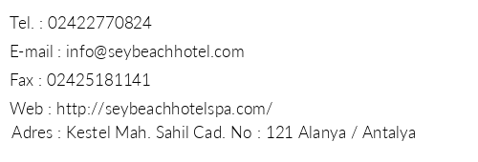
Antalya Alanya Otelleri: Alanya Silos Beach Hotel adres ve iletişim bilgileri
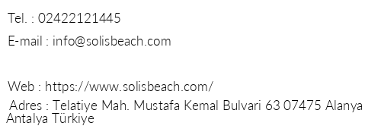
Antalya Alanya Otelleri: Alanya Simply Fine Hotel Alize adres ve iletişim bilgileri
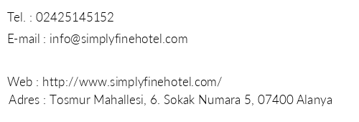
Antalya Alanya Otelleri: Alanya Sirius Deluxe Hotel adres ve iletişim bilgileri
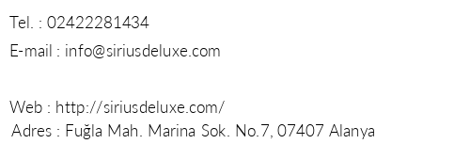
Antalya Alanya Otelleri: Alanya Sole Resort Hotel adres ve iletişim bilgileri
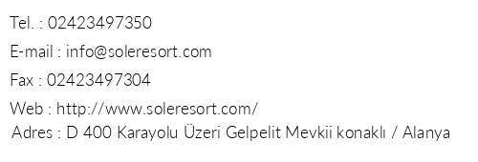
Antalya Alanya Otelleri: Alanya Sui Resort Hotel adres ve iletişim bilgileri
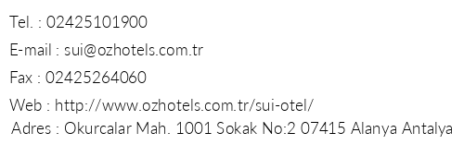
Antalya Alanya Otelleri: Alanya Sultan Keykubat Suit Hotel adres ve iletişim bilgileri
Antalya Alanya Otelleri: Alanya Sultan Sipahi Resort adres ve iletişim bilgileri
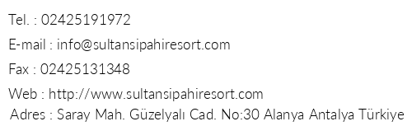
Antalya Alanya Otelleri: Alanya Sun Fire Beach Hotel adres ve iletişim bilgileri
Antalya Alanya Otelleri: Alanya Sun Maritim Hotel adres ve iletişim bilgileri
Antalya Alanya Otelleri: Alanya Sun On Apart Hotel adres ve iletişim bilgileri
Antalya Alanya Otelleri: Alanya Sun Star Resort Hotel adres ve iletişim bilgileri
Antalya Alanya Otelleri: Alanya Sunlife Plaza Hotel adres ve iletişim bilgileri
Antalya Alanya Otelleri: Alanya Sunny Hill Alya Hotel adres ve iletişim bilgileri
Antalya Alanya Otelleri: Alanya Sunon Apart Hotel adres ve iletişim bilgileri
Antalya Alanya Otelleri: Alanya Sunpark Aramis Hotel adres ve iletişim bilgileri
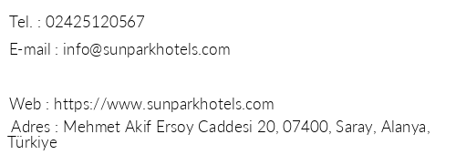
Antalya Alanya Otelleri: Alanya Sunpark Garden Hotel adres ve iletişim bilgileri
Antalya Alanya Otelleri: Alanya Sunpark Marine Hotel adres ve iletişim bilgileri
Antalya Alanya Otelleri: Alanya Sunprime Alanya Beach Hotel adres ve iletişim bilgileri
Antalya Alanya Otelleri: Alanya Sunprime C Lounge Hotel & Spa adres ve iletişim bilgileri
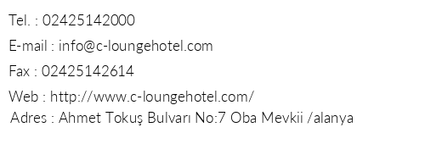
Antalya Alanya Otelleri: Alanya Sunshine Hotel adres ve iletişim bilgileri
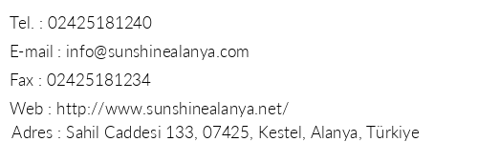
Antalya Alanya Otelleri: Alanya Sunside Beach Hotel adres ve iletişim bilgileri
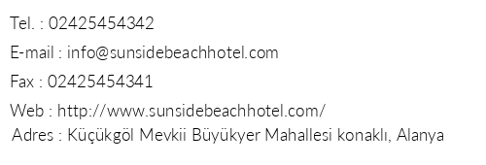
Antalya Alanya Otelleri: Alanya Sunstar Beach Hotel adres ve iletişim bilgileri
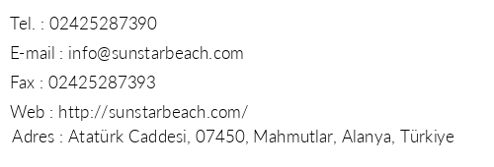
Antalya Alanya Otelleri: Alanya Sunway Apart Hotel adres ve iletişim bilgileri
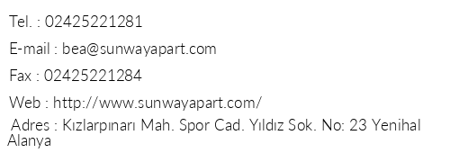
Antalya Alanya Otelleri: Alanya Sweet Apart Otel adres ve iletişim bilgileri
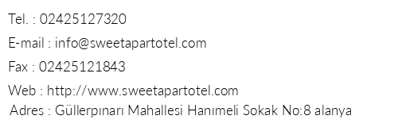
Antalya Alanya Otelleri: Alanya Syedra Hotel adres ve iletişim bilgileri
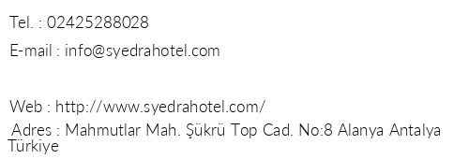
Antalya Alanya Otelleri: Alanya Şah İnn Paradise Hotel adres ve iletişim bilgileri
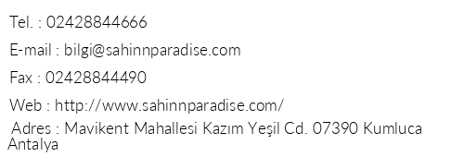
Antalya Alanya Otelleri: Alanya Şavk Hotel adres ve iletişim bilgileri
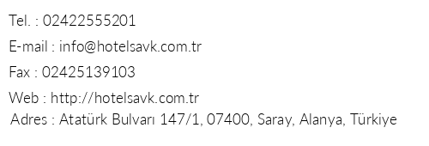
Antalya Alanya Otelleri: Alanya Şevkibey Hotel adres ve iletişim bilgileri
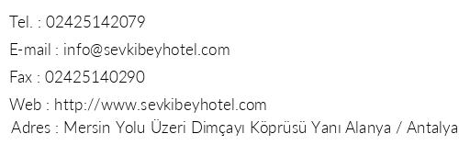
Antalya Alanya Otelleri: Alanya Şifalar Apart Hotel adres ve iletişim bilgileri
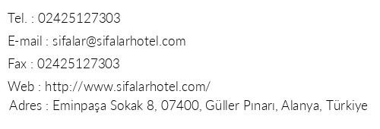
Antalya Alanya Otelleri: Alanya Şükrübey Apart Otel adres ve iletişim bilgileri
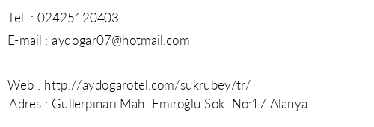
Antalya Alanya Otelleri: Alanya Taç Naula Apart Otel adres ve iletişim bilgileri
Antalya Alanya Otelleri: Alanya Taç Premier Hotel Spa adres ve iletişim bilgileri
Antalya Alanya Otelleri: Alanya Taksim International Hotel Obakoy adres ve iletişim bilgileri
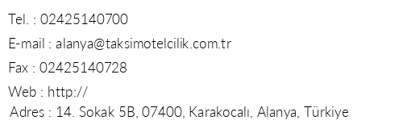
Antalya Alanya Otelleri: Alanya Taluyka Sunset Beach Hotel adres ve iletişim bilgileri
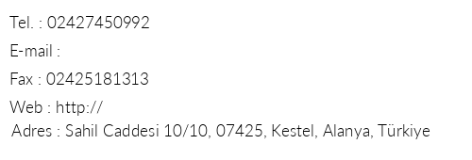
Antalya Alanya Otelleri: Alanya Tekbir Resort Otel adres ve iletişim bilgileri
Antalya Alanya Otelleri: Alanya Telatiye Resort Hotel adres ve iletişim bilgileri
Antalya Alanya Otelleri: Alanya Temiz Hotel adres ve iletişim bilgileri
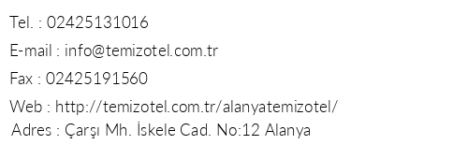
Antalya Alanya Otelleri: Alanya The Lumos Deluxe Resort & Spa adres ve iletişim bilgileri
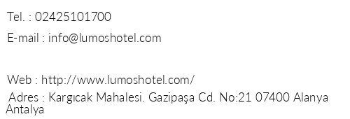
Antalya Alanya Otelleri: Alanya The Marilis Hill Resort & Spa adres ve iletişim bilgileri
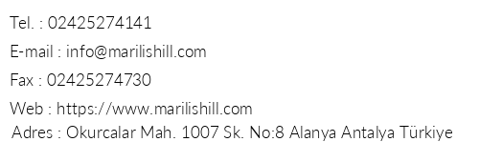
Antalya Alanya Otelleri: Alanya The Mola Hotel adres ve iletişim bilgileri
Antalya Alanya Otelleri: Alanya The S Apart & Suites adres ve iletişim bilgileri
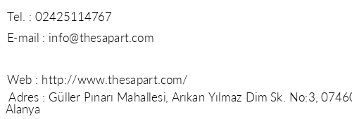
Antalya Alanya Otelleri: Alanya Till Apart Otel adres ve iletişim bilgileri
Antalya Alanya Otelleri: Alanya Timo Resort Hotel adres ve iletişim bilgileri
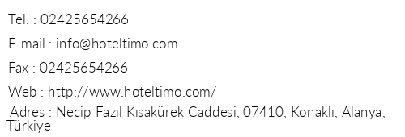
Antalya Alanya Otelleri: Alanya Top Otel adres ve iletişim bilgileri
Antalya Alanya Otelleri: Alanya Toros Apart Hotel adres ve iletişim bilgileri
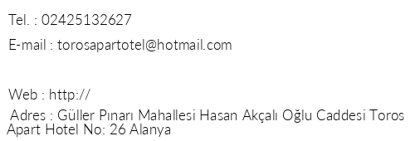
Antalya Alanya Otelleri: Alanya Trade Meridian Residence adres ve iletişim bilgileri
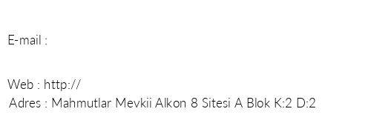
Antalya Alanya Otelleri: Alanya Tuğra Suit Hotel adres ve iletişim bilgileri
Antalya Alanya Otelleri: Alanya Tui Blue Pascha Bay adres ve iletişim bilgileri
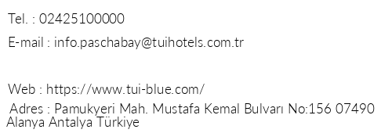
Antalya Alanya Otelleri: Alanya Tui Fun & Sun Miarosa İncekum Beach adres ve iletişim bilgileri
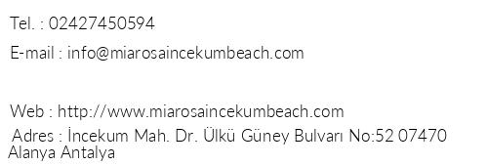
Antalya Alanya Otelleri: Alanya Tuvanna Suit Hotel adres ve iletişim bilgileri
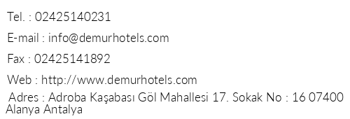
Antalya Alanya Otelleri: Alanya Türkler Artemis Hotel adres ve iletişim bilgileri
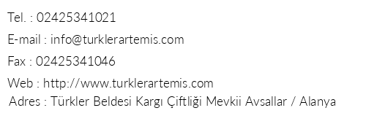
Antalya Alanya Otelleri: Alanya Twin Apart Hotel adres ve iletişim bilgileri
Antalya Alanya Otelleri: Alanya Utopia Beach Club adres ve iletişim bilgileri
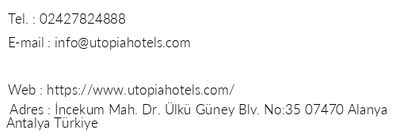
Antalya Alanya Otelleri: Alanya Utopia Resort & Residence adres ve iletişim bilgileri
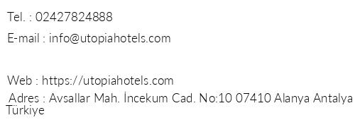
Antalya Alanya Otelleri: Alanya Utopia World Hotel adres ve iletişim bilgileri
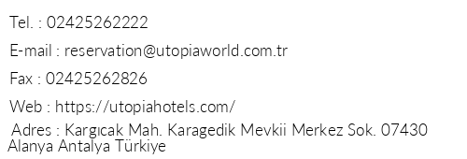
Antalya Alanya Otelleri: Alanya Uzel Hotel adres ve iletişim bilgileri
Antalya Alanya Otelleri: Alanya Varol Apart Otel adres ve iletişim bilgileri
Antalya Alanya Otelleri: Alanya Vega Green Apart Otel adres ve iletişim bilgileri
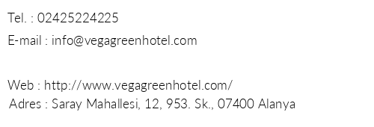
Antalya Alanya Otelleri: Alanya Vega Green Hotel adres ve iletişim bilgileri
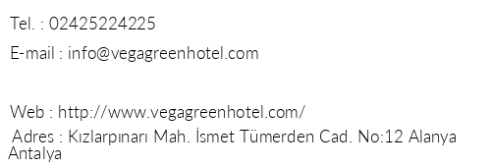
Antalya Alanya Otelleri: Alanya Venessa Beach Otel adres ve iletişim bilgileri
Antalya Alanya Otelleri: Alanya Verda Hotel adres ve iletişim bilgileri
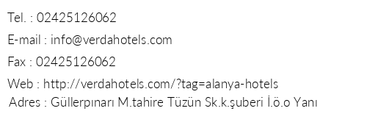
Antalya Alanya Otelleri: Alanya Vikingen İnfinity Resort & Spa adres ve iletişim bilgileri
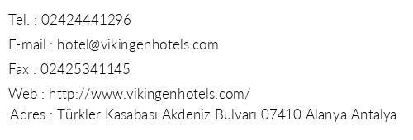
Antalya Alanya Otelleri: Alanya Villa Augusto Hotel adres ve iletişim bilgileri

Antalya Alanya Otelleri: Alanya Villa Dale adres ve iletişim bilgileri
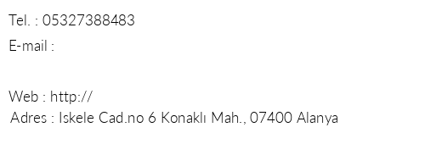
Antalya Alanya Otelleri: Alanya Villa Moon Flower Apart Hotel adres ve iletişim bilgileri
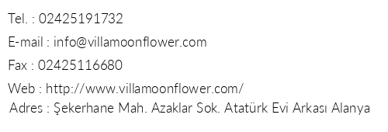
Antalya Alanya Otelleri: Alanya Villa Sonata Apart Hotel adres ve iletişim bilgileri
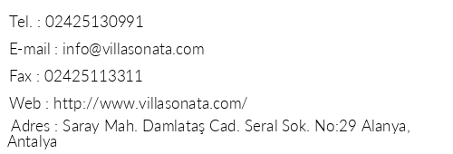
Antalya Alanya Otelleri: Alanya Villa Sun Flower Aparts & Suites adres ve iletişim bilgileri
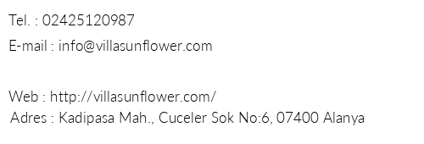
Antalya Alanya Otelleri: Alanya Vital Beach Hotel adres ve iletişim bilgileri

Antalya Alanya Otelleri: Alanya Viva Ulaşlar Hotel adres ve iletişim bilgileri
Antalya Alanya Otelleri: Alanya Vivamus Hotel & Residence adres ve iletişim bilgileri
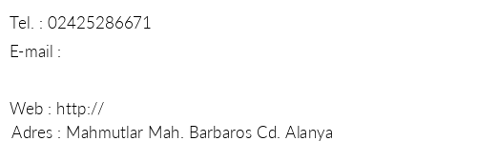
Antalya Alanya Otelleri: Alanya Wasa City Hotel adres ve iletişim bilgileri
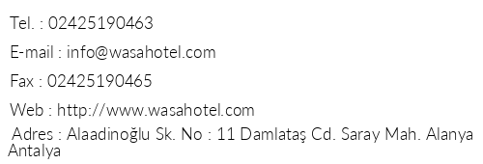
Antalya Alanya Otelleri: Alanya Werola Beach Hotel adres ve iletişim bilgileri
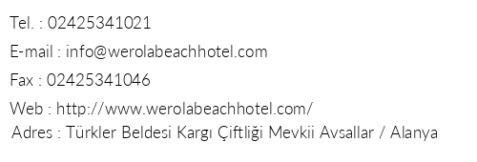
Antalya Alanya Otelleri: Alanya White City Beach Hotel adres ve iletişim bilgileri
Antalya Alanya Otelleri: Alanya White City Resort & Spa adres ve iletişim bilgileri
Antalya Alanya Otelleri: Alanya White Gold Hotel & Spa adres ve iletişim bilgileri
Antalya Alanya Otelleri: Alanya White İnn Otel adres ve iletişim bilgileri
Antalya Alanya Otelleri: Alanya Wien Hotel adres ve iletişim bilgileri
Antalya Alanya Otelleri: Alanya Wome Deluxe adres ve iletişim bilgileri
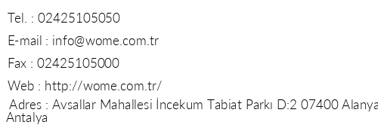
Antalya Alanya Otelleri: Alanya Xafira Deluxe Resort & Spa adres ve iletişim bilgileri
Antalya Alanya Otelleri: Alanya Xeno Club Mare adres ve iletişim bilgileri
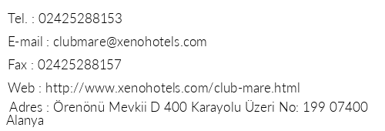
Antalya Alanya Otelleri: Alanya Xeno Club Syedra adres ve iletişim bilgileri
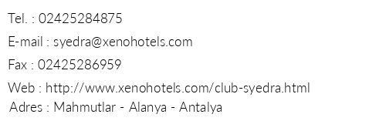
Antalya Alanya Otelleri: Alanya Xeno Sonas Alpina Hotel adres ve iletişim bilgileri
Antalya Alanya Otelleri: Alanya Xeno Sugar Beach Otel adres ve iletişim bilgileri
Antalya Alanya Otelleri: Alanya Xperia Grand Bali Hotel adres ve iletişim bilgileri
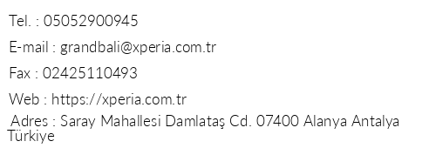
Antalya Alanya Otelleri: Alanya Xperia Saray Beach Otel adres ve iletişim bilgileri
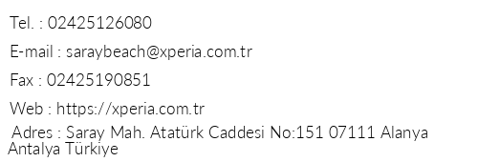
Antalya Alanya Otelleri: Alanya Yalı Residence Mahmutlar adres ve iletişim bilgileri
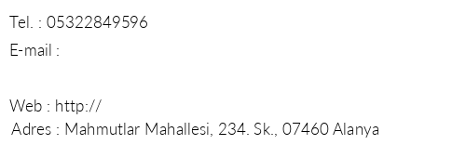
Antalya Alanya Otelleri: Alanya Yalıhan Aspendos Hotel adres ve iletişim bilgileri
Antalya Alanya Otelleri: Alanya Yalıhan Una Hotel adres ve iletişim bilgileri
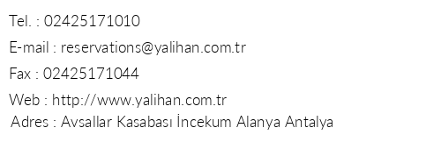
Antalya Alanya Otelleri: Alanya Yaman Life Hotel adres ve iletişim bilgileri
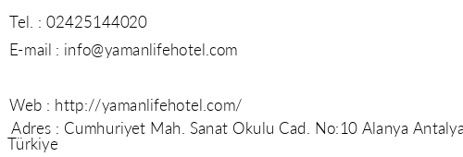
Antalya Alanya Otelleri: Alanya Yeni Acun Apart adres ve iletişim bilgileri
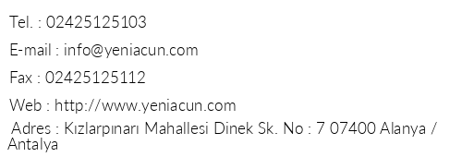
Antalya Alanya Otelleri: Alanya Yeniacun Apart Otel adres ve iletişim bilgileri
Antalya Alanya Otelleri: Alanya Yetkin Club Hotel adres ve iletişim bilgileri
Antalya Alanya Otelleri: Alanya Yücesan Apart Hotel adres ve iletişim bilgileri
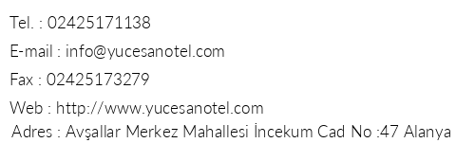
Antalya Alanya Otelleri: Alanya Zafer Apart Hotel adres ve iletişim bilgileri

